**Bijlagenboek****‘Zorgpad van de toekomst’**



**Bachelorscriptie Jeroen Bosch Ziekenhuis**  
**Auteurs**: Jorn Weijts  
 Kees Brekelmans  
**Datum**: 07-06-17  
**Locatie**: ’s-Hertogenbosch  
**Opleiding**: Bedrijfskunde MER





# Inhoudsopgave

Bijlage I: Wat is prostaatkanker? 3

Bijlage II: Prostaatcarcinoom in cijfers 5

Bijlage III: Financiële gegevens 6

Bijlage IV: Diagnose Prostaatcarcinoom 7

Bijlage V: Prostaatcarcinoom: Laag risico 9

Bijlage VI: Prostaatcarcinoom: Hoog risico 13

Bijlage VII: Prostaatcarcinoom Follow-up 21

Bijlage VIII: HiX, Cognos Dashboard en MijnJBZ 22

Bijlage IX: Beslisschema handboek patiënten-/cliëntenparticipatie 24

Bijlage X: Vragenlijst zorgpad darmkankerzorg 24

Bijlage XI: Vragenlijst zorgpad prostaatcarcinoom Brekelmans en Weijts 32

Bijlage XII: Toelichting op Process mining 36

Bijlage XIII: Onderbouwing en functies van Disco 38

Bijlage XIV: Keuzes KPI’s en PI’s 41

Bijlage XV: Analyse individuele visies 42

Bijlage XVI: Mindmaps KSF naar KPI 44

Bijlage XVII: Kwaliteit van data 45

Bijlage XVIII: Selectie KPI’s en PI’s 46

Bijlage XIX: Financiële onderbouwing 48

## Bijlage I: Wat is prostaatkanker?

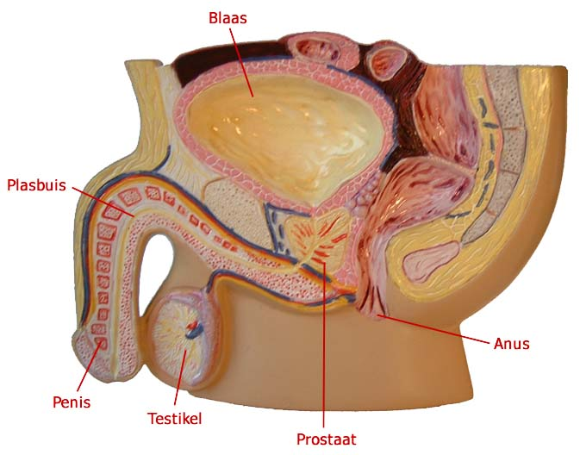**De prostaat**

Figuur 1 Locatie prostaat

De prostaat is een klier. De prostaat ligt om de urinebuis heen en heeft de vorm en de grootte van een kastanje. De prostaat ligt onder de blaas en voor de endeldarm. Hij bestaat uit klierbuisjes die worden omgeven door spierweefsel en bindweefsel. Die klierbuisjes maken het prostaatvocht, dat wordt opgeslagen in de prostaat. Bij een zaadlozing komen de zaadcellen met dit prostaatvocht naar buiten.

De prostaat is afhankelijk van hormonen die in andere organen, met name in de zaadballen, worden aangemaakt. Deze hormonen regelen de groei van de prostaat en de vorming van prostaatvocht.

**Veranderingen aan de prostaat**

Bij de meeste mannen wordt de prostaat omstreeks het vijftigste jaar groter. Men neemt aan dat dit te maken heeft met veranderingen in de aanmaak van hormonen. In een aantal gevallen leiden deze veranderingen tot afwijkingen van de prostaat. Deze kunnen goedaardig of kwaadaardig zijn. Een voorbeeld van een goedaardige afwijking is een abnormale prostaatvergroting, ook wel ‘hypertrofie’ of ‘hyperplasie’ genoemd. Bij deze afwijking gaat het om een toename van bindweefsel, spierweefsel en klierbuisjes. Een goedaardige afwijking als prostaatvergroting kan gelijktijdig met prostaatkanker optreden. Maar een man met een vergrote prostaat hoeft niet per se prostaatkanker te krijgen.

**Prostaatkanker**

In Nederland wordt per jaar bij ongeveer 6.500 mannen prostaatkanker vastgesteld. Prostaatkanker komt vooral voor bij oudere mannen. Ongeveer tweederde van hen is 70 jaar of ouder. We zien echter ook steeds meer jonge mannen die na onderzoek prostaatkanker blijken te hebben. Prostaatkanker ontwikkelt zich in de cellen van de klierbuisjes van de prostaat. Hierdoor ontstaat een verandering van het prostaatweefsel. Dit is door een arts te voelen als een verharding. Soms is het deel van de prostaat waarin zich de verharding bevindt, ook wat vergroot.

**Stadium**

Onder het stadium van de ziekte wordt verstaan de mate waarin de ziekte zich in het lichaam heeft uitgebreid. Het stadium van de ziekte is van belang bij het bepalen van de behandeling.

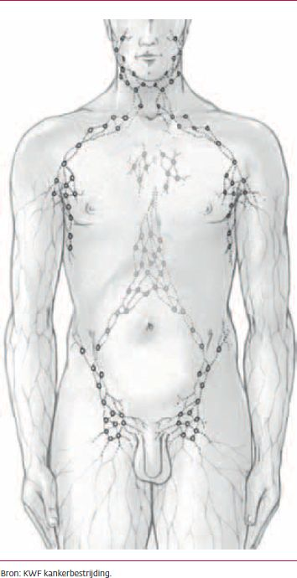Bij prostaatkanker wordt het stadium vastgesteld aan de hand van:

* De grootte van de tumor
* De mate van doorgroei in het omringende weefsel
* De aanwezigheid van uitzaaiingen in de lymfeklieren* of in andere organen.

* *De lymfeklieren zijn onderdeel van het lymfestelsel en spelen een belangrijke rol bij de bestrijding van ziekteverwekkers en productie van afweerstoffen. De lymfeklieren bevinden zich onder andere in de hals (A), in de oksels (B), langs de luchtpijp (C), bij de longen (D), bij de darmen en achter de buikholte (E), in de bekkenstreek (F) en in de liezen (G).*

**Uitzaaiingen**

Als de tumor verder doorgroeit, wordt de kans groter dat er cellen losraken. Deze cellen kunnen via de lymfe worden verspreid. Er kunnen dan uitzaaiingen in de lymfeklieren van de onderbuik ontstaan. Als de kankercellen zich via het bloed verspreiden, ontstaan vaak uitzaaiingen in de botten. Daarnaast kunnen kankercellen ook in de longen en/of de lever terechtkomen. Deze uitzaaiingen bestaan uit prostaatkankercellen en moeten ook als prostaatkanker behandeld worden.

Figuur 2 Lymfklieren

**Oorzaken**

Over de oorzaken van prostaatkanker is nog weinig met zekerheid bekend. Het ontstaan ervan heeft mogelijk te maken met voedingsgewoonten, met name het overmatig gebruik van vet en eiwitten. Verder is bekend dat veranderingen in de hormonale regelingen van de prostaat een rol spelen in het ontstaan van prostaatkanker.

Er zijn aanwijzingen dat erfelijkheid een rol speelt bij ongeveer 10% van alle gevallen van prostaatkanker. De ziekte wordt dan meestal op jongere leeftijd ontdekt (jonger dan 60 jaar of soms jonger dan 50 jaar) en komt dan vaak ook voor bij een aantal eerste- of tweedegraads familieleden (vader en/of zonen en/of broers). Evenals andere soorten kanker is prostaatkanker niet besmettelijk.

**Klachten**

Moeilijk kunnen plassen is een veel voorkomende klacht bij oudere mannen. Doorgaans is dit het gevolg van een goedaardige vergroting van de prostaat. Door die vergroting komt de urinebuis in de knel te zitten.

Een kwaadaardige prostaattumor groeit in het algemeen heel langzaam. Meestal zijn er in het begin geen ziekteverschijnselen merkbaar. Het gebeurt nogal eens dat de ziekte pas wordt opgemerkt wanneer uitzaaiingen elders in het lichaam klachten veroorzaken. Ook komt het voor dat bij bloedonderzoek door de huisarts of bij een medische keuring, bij toeval een verhoogde PSA-waarde* wordt gevonden. Dit kàn een aanwijzing zijn voor een prostaattumor.

* *Prostaat Specifiek Antigeen (PSA) is een eiwit dat normaal in geringe mate in het bloed aanwezig is. PSA is momenteel de belangrijkste substantie in het bloed om prostaatkanker vast te stellen. Echter niet bij alle vormen van prostaatkanker is het PSA verhoogd en niet iedere verhoging gaat gepaard met kanker. Uitgebreidere informatie over het PSA vindt u op www.jbz.nl/urologie.*

*Bovenstaande informatie is verkregen uit de folder ‘ONC-204 Prostaatkanker’ van het Jeroen Bosch Ziekenhuis te ’s-Hertogenbosch. Het is niet geschreven door de onderzoekers, maar toegevoegd om de lezer te informeren over prostaatcarcinoom. Aan deze informatie kunnen geen rechten worden ontleend.*

## Bijlage II: Prostaatcarcinoom in cijfers

Onderstaande cijfers zijn gebaseerd op gegevens van het Integraal Kanker Instituut Nederland.

|  |  |  |
| --- | --- | --- |
| Tumor | Periode | Uitkomstmaat |
| Totaal |
| Prostaat | 1990 | 4299 |
| Prostaat | 1995 | 6629 |
| Prostaat | 2000 | 7078 |
| Prostaat | 2005 | 9004 |
| Prostaat | 2010 | 10742 |
| Prostaat | 2014 | 10015 |
| Prostaat | 2015 | 10469 |
| Prostaat | 2016* | 11064 |

Prostaatcarcinoom is de meest voorkomende variant van kanker voor mannen in Nederland.

In 2016 had 19,5%, van alle nieuwe patiënten met kanker, prostaatkanker. Volgend waren darmkanker met 15,5%, huidkanker met 14,4%, longkanker met 12% en lymfeklier en leukemie met 9,3%.

In 2016 werden er 11064 nieuwe patiënten met prostaatkanker gediagnosticeerd. In 2014 en 2015 was dit respectievelijk 10015 en 10469 patiënten. Er zit dus een duidelijke stijging in het jaarlijkse aantal mannen die de diagnose van prostaatkanker krijgen.

Incidentie | Prostaat; Landelijk; Man; Invasief

De prevalentie van kanker omvat alle personen die nog in leven zijn op een bepaalde datum en bij wie ooit een vorm van kanker is vastgesteld. Dit is dus een diverse groep die onder meer personen omvat die genezen zijn van hun ziekte en ook personen bij wie net de diagnose kanker is gesteld. In 2014 waren er 77190 personen met prostaatkanker vastgesteld. In 2015 en 2016 waren er respectievelijk 77891 en 79223 mannen met prostaatkanker in leven.

|  |  |  |
| --- | --- | --- |
| Tumor | Periode | Uitkomstmaat |
| Totaal |
| Prostaatcarcinoom | 2014 | 77190 |
| Prostaatcarcinoom | 2015 | 77891 |
| Prostaatcarcinoom | 2016* | 79223 |

De kans dat een patiënt prostaatkanker voor een langere tijdperiode overleefd is de afgelopen jaren gestegen. Waar in 1999-2003 nog maar 82% van de 36573 patiënten in leven was (29990 mannen), is dit in de periode 2008-2012 gestegen naar 88% van de 53606 patiënten (47173 mannen).

10-jaarsprevalentie; Landelijk; Man

|  |  |  |  |  |  |  |  |  |  |  |  |  |
| --- | --- | --- | --- | --- | --- | --- | --- | --- | --- | --- | --- | --- |
|  | Aantal tumoren | Aantal jaren na diagnose | | | | | | | | | | |
| Periode van diagnose |  | **0** | **1** | **2** | **3** | **4** | **5** | **6** | **7** | **8** | **9** | **10** |
|  | | | | | | | | | | | | |
| 1989-1993 | 23155 | 100% | 91% | 82% | 75% | 69% | 64% | 59% | 56% | 52% | 49% | 47% |
| 1994-1998 | 32741 | 100% | 95% | 89% | 84% | 80% | 77% | 74% | 71% | 69% | 67% | 64% |
| 1999-2003 | 36573 | 100% | 96% | 91% | 88% | 85% | 82% | 80% | 78% | 76% | 74% | 73% |
| 2004-2007 | 37934 | 100% | 97% | 93% | 90% | 88% | 86% | 84% | 83% | 81% | 80% | 79% |
| 2008-2012 | 53606 | 100% | 97% | 94% | 91% | 89% | 88% |  |  |  |  |  |

Overleving | Prostaat; Periode van diagnose

Mannen met de diagnose prostaatcarcinoom blijven dus gemiddeld langer in leven en jaarlijks krijgen er ook meer mannen de diagnose. Hierdoor stijgt de totale populatie aan patiënten die behandeld wordt met prostaatkanker.

|  |  |  |
| --- | --- | --- |
| Ziekenhuis | Percentage complicaties | Aantal operaties |
| Jeroen Bosch Ziekenhuis | 9,38% | 128 |
| Elkeriek Helmond | 4,55% | 22 |
| Canicius Ziekenhuis | 4,35% | 115 |
| Umc Utrecht | 3,61% | 83 |
| Catherina Eindhoven | 2,33% | 43 |
| Rijnstate Arnhem | 2,07% | 145 |
| St. Antonius Nieuwegein | 1,54% | 130 |
| Radboudumc | 1,52% | 66 |
| Maasstad | 1,47% | 272 |
| Maxima Ziekenhuis | 1,41% | 71 |
| Bernhoven Ziekenhuis | 0% | 31 |

**Percentage complicaties na RALP-operatie 2015.**

De cijfers zijn gebaseerd op basis van de Patiëntenwijzer Prostaatkanker opgesteld door de ProstaatKankerStichting en de patiëntenbeweging Levenmetkanker (ProstaatKankerStichting, LevenmetKanker, 2016).

## Bijlage III: Financiële gegevens

|  |  |  |  |  |  |
| --- | --- | --- | --- | --- | --- |
| Jeroen Bosch Ziekenhuis | | | | Bernhoven | Landelijk gem. |
| Kengetallen | **2015** | **2014** | **2013** | **2015** | **2015** |
| Quick ratio | 0,23 | 0,53 | 0,33 | 0,48 |  |
| Current ratio | 1,69 | 1,60 | 1,41 | 0,85 | 1,2 |
| Solvabiliteit | 22% | 19% | 16% | 11% | 22,0% |
| Werkkapitaal | 63.746 | 57.849 | 44.048 | -30.929 |  |
| Netto resultaat | 3% | 3% | 5% | 2% | 2,1% |
| REV | 15% | 14% | 25% | 21% |  |
| RTV | 6% | 6% | 7% | 2% |  |

|  |  |  |  |  |  |  |  |
| --- | --- | --- | --- | --- | --- | --- | --- |
| Begindatum | 1-1-2015 | 1-1-2014 | 1-1-2013 | Begindatum | 1-1-2015 | 1-1-2014 | 1-1-2013 |
| Einddatum | 31-12-2015 | 31-12-2014 | 31-12-2013 | Einddatum | 31-12-2015 | 31-12-2014 | 31-12-2013 |
|  | X1000 | X1000 | X1000 |  | X1000 | X1000 | X1000 |
| Totaal vaste activa | 377.751 | 362.047 | 374.700 | Eigen vermogen | 97.011 | 83.296 | 72.408 |
| Immateriële vaste activa | 394 | 525 | 657 | Voorzieningen | 12.167 | 11.718 | 23.521 |
| Materiële vaste activa | 352.308 | 355.576 | 370.453 | Langlopende schulden | 332.319 | 324.882 | 322.819 |
| Financiële vaste activa | 25.049 | 5.946 | 3.590 | Kortlopende schulden | 93.013 | 96.094 | 106.686 |
| Totaal vlottende activa | 156.759 | 153.943 | 150.734 |  |  |  |  |
| Vorderingen | 5.581 | 1.862 | 18.259 |  |  |  |  |
| Debiteuren | 129.861 | 101.178 | 96.900 |  |  |  |  |
| Liquide middelen | 21.317 | 50.904 | 35.575 |  |  |  |  |
| Totaal | 534.510 | 515.990 | 525.434 | **Totaal** | 534.510 | 515.990 | 525.434 |

|  |  |  |  |
| --- | --- | --- | --- |
| Begindatum | 1-1-2015 | 1-1-2014 | 1-1-2013 |
| Einddatum | **31-12-2015** | **31-12-2014** | **31-12-2013** |
|  | X1000 | X1000 | X1000 |
| Som der bedrijfsopbrengsten | **397.599** | **341.021** | **344.413** |
| Opbrengsten zorg prestaties | 363.779 | 307.629 | N.B. |
| Subsidies | 14.564 | 16.589 | N.B. |
| Overige bedrijfsopbrengsten | 16.256 | 16.802 | N.B. |
| Som der bedrijfslasten | **366.923** | **312.334** | **344.413** |
| Salarissen en sociale lasten | 179.186 | 176.676 | 170.222 |
| Afschrijvingen | 25.293 | 27.037 | 29.991 |
| Overige kosten | 162.442 | 108.621 | 106.852 |
| Bedrijfsresultaat | **30.676** | **28.686** | **37.349** |
| Financieel resultaat | **-17.057** | **-17.830** | **-19.066** |
| Resultaat uit gewone bedrijfsuitoefening voor belastingen | **13.619** | **10.856** | **18.283** |

## Bijlage IV: Diagnose Prostaatcarcinoom

Het zorgpad prostaatcarcinoom is een proces dat door vele afdelingen en specialiteiten stroomt. Voor een patiënt is het erg variabel waar dit pad hem brengt. Geen enkele patiënt loopt exact hetzelfde zorgpad door en het is hierdoor lastig om een generiek beeld te schetsen van het verloop van het zorgpad. Elke patiënt kan in verschillend stadium van prostaatcarcinoom binnen komen en zal dus een ander traject doorlopen dan de persoon voor of na hem.

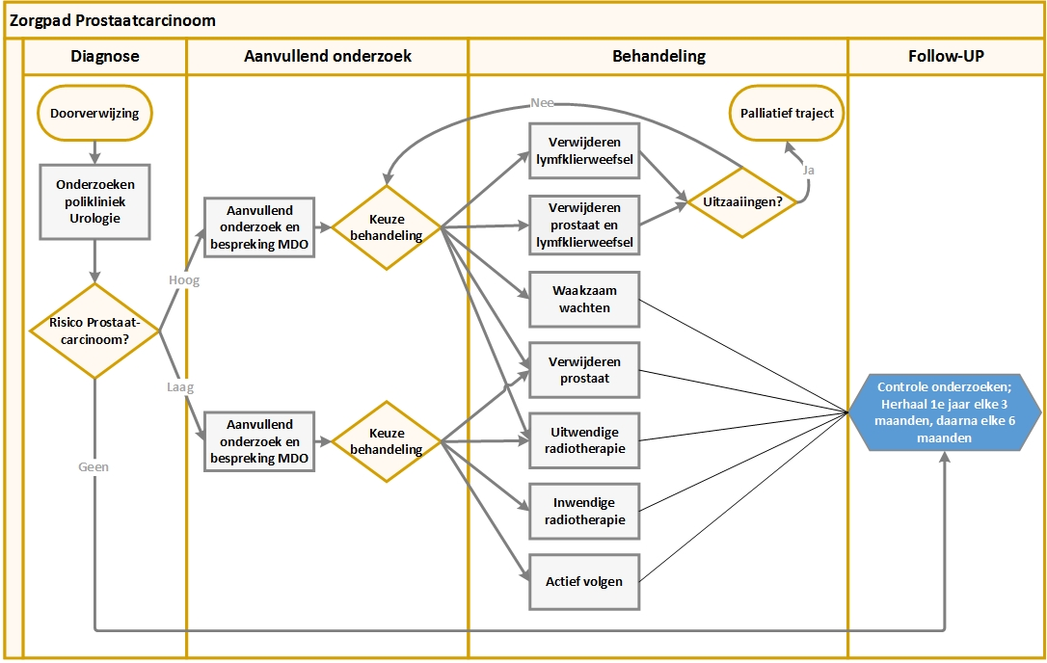**Onderzoek voor diagnose**

Het zorgpad start bij een doorverwijzing vanuit de huisarts naar het JBZ. Om vast te stellen of er sprake is van prostaatcarcinoom worden de patiënt onderzocht op de poli Urologie. Voor het eerste bezoek ontvangt de patiënt een oproep voor de afspraak en informatie betreffende wetenschappelijke onderzoeken waaraan de patiënt mee kan doen. Het onderzoek wordt gedaan tijdens het eerste bezoek aan de poli en bestaat ten minste uit een anamnese (gesprek over medische achtergrond), lichamelijk onderzoek, diagnostiek bespreking, PSA-waarde bepaling via bloed en het invullen van een IEFF-vragenlijst. Na de afspraak ontvangt de patiënt een informatiefolder over de prostaatbiopsie.

Na het eerste bezoek komt de patiënt terug op de poli en wordt er gecontroleerd op bloedstolling (INR). Daarnaast wordt er een echo gemaakt van de prostaat en wordt er weefsel verwijderd tijdens de biopsie. Als het nodig is, wordt er gecontroleerd of antibiotica nodig is om de kans op infectie te verkleinen.

Na tweemaal de poli bezocht te hebben, krijgt de patiënt te horen in een uitslaggesprek of er sprake is van prostaatcarcinoom. Uit dit uitslaggesprek kunnen drie opties voortkomen.

Er kan sprake zijn van:

* Geen prostaatkanker
* Wel prostaatkanker maar met een laag risico
* Wel prostaatkanker met een hoog risico



**Geen prostaatkanker**

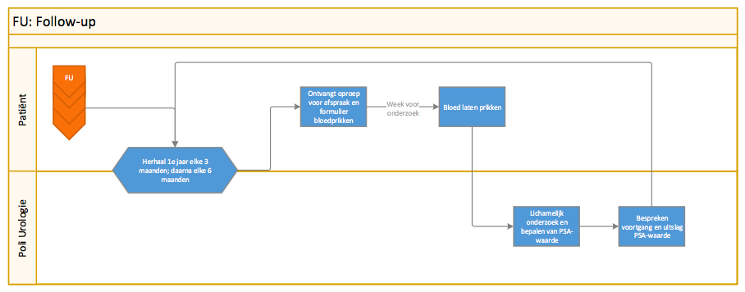Indien er geen prostaatkanker geconstateerd is bij de patiënt, is het van belang om een follow-up te doen. In de follow-up blijft de patiënt periodiek onder controle bij de uroloog. Voor iedere controleafspraak moet de patiënt bloed laten prikken om de PSA-waarde te kunnen bepalen. De uitslag van de PSA-waarde wordt besproken in de controleafspraak.

## Bijlage V: Prostaatcarcinoom: Laag risico

Uit het onderzoek voor diagnose is er prostaatkanker geconstateerd bij de patiënt. De patiënt maakt kennis met de casemanager, die hem tijdens het traject zal begeleiden, en krijgt uitleg over de werkwijze van prostaatkanker en multidisciplinair overleg. De patiënt krijgt daarnaast uitleg over het behandelvoorstel en ontvangt verschillende informatie- en keuzewijzers over de verschillende behandelopties.

Er wordt aanvullend onderzoek gedaan door middel van een MRI-onderzoek om te bekijken waar de tumor precies zit en hoe ver deze is uitgebreid. De uitslag van het onderzoek wordt besproken in multidisciplinair overleg (MDO) en de patiënt is hier zelf niet bij. Nadat het MDO heeft plaatsgevonden, krijgt de patiënt een uitslaggesprek van de MRI en worden de mogelijke behandelmogelijkheden besproken.

De patiënt komt voor een viertal opties te staan:

* IR: Inwendige radiotherapie/brachytherapie (evt. samen met hormoonbehandeling)
* UR: Uitwendige radiotherapie (evt. samen met hormoonbehandeling)
* RALP: Verwijderen van de prostaat (evt. samen met lymfklierweefsel)
* AV/WW: Geen behandeling, maar wel ‘actief volgen’

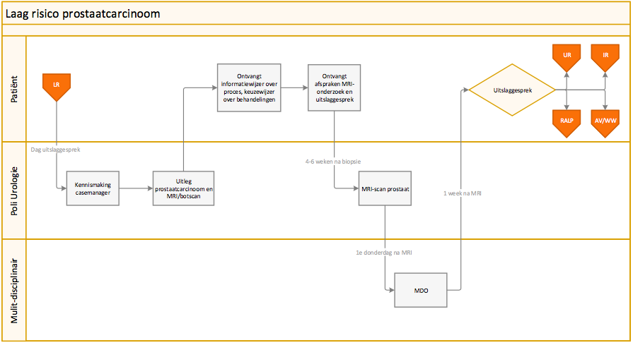Inwendige radiotherapie

Bij inwendige radiotherapie, ook wel brachytherapie, worden er kleine radioactieve staafjes in de prostaat aangebracht. Hierdoor wordt de bestraling nog meer beperkt tot de prostaat dan bij uitwendige bestraling (JBZ, 2016). Brachytherapie wordt meestal in samenwerking met Instituut Verbeeten gedaan in Tilburg.

Er kan gekozen worden om de radiotherapie te combineren met hormoontherapie. De hormoontherapie zal dan eerder starten dan de radiotherapie, om zo een effectievere straling op een geconcentreerde locatie te creëren. Hormoontherapie kan de patiënt thuis toegediend krijgen door de thuisservice en zal dan ook niet de radiotherapie belemmeren.

Wanneer gekozen is voor inwendige radiotherapie wordt er een intakegesprek gehouden bij Instituut Verbeeten en een afspraak gemaakt bij de uroloog in het TweeSteden Ziekenhuis. In het TweeSteden Ziekenhuis krijgt de patiënt een echografie van de prostaat en zal er een vervolgafspraak worden gepland voor een proefligging. Daarnaast krijgt de patiënt (indien er is gekozen voor hormoontherapie) de recepten van de medicijnen en thuisservice.

Voor de proefligging zal bij de afdeling Preoperatieve Screening in het TweeSteden Ziekenhuis een intakegesprek, lichamelijk onderzoek, verpleegkundige anamnese met consulten en specialisten en goedkeuring voor de operatie door de anesthesist plaats vinden. Dit wordt allemaal gedaan in één afspraak.

In de operatiekamer van het TweeSteden Ziekenhuis wordt de proefligging en de brachytherapie uitgevoerd. Na beide handelingen wordt een nieuwe afspraak gepland voor een postplanning CT-scan in Instituut Verbeeten en een afspraak bij de uroloog van het TweeSteden Ziekenhuis.

De postplanning CT-scan geeft geen uitslag, maar inzicht in de totaaldosis van de radiotherapie. Mocht er op specifieke kritieke punten sprake zijn van een onder dosering, dan kan dit nog worden toegevoegd om de dosis te optimaliseren en het risico op onder dosering te verlagen (Biotechnology, 2006 ).

Tenslotte wordt er een controleafspraak gemaakt, waar de PSA-waarde van de patiënt wordt bepaald. Na deze controleafspraak worden nieuwe terugkomende controleafspraken gepland bij de radiotherapeut en bij de uroloog. Voor elke controleafspraak dient de patiënt bloed te laten prikken zodat er tijdens de afspraak gecontroleerd kan worden of de PSA-waarde nog correct is.

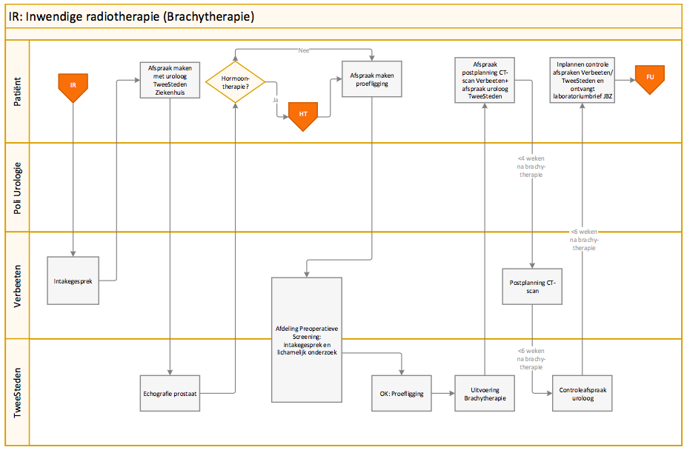Uitwendige radiotherapie

Bij uitwendige radiotherapie wordt de prostaat van buitenaf - door de huid heen - bestraald. Met een stralenbundel wordt geprobeerd alleen de tumorcellen uit te schakelen. Om de prostaat goed te kunnen bestralen en de schade voor omliggende organen zoveel mogelijk te beperken, worden van tevoren zogenaamde 'goudmarkers' in de prostaat geïmplanteerd. Hierdoor is het gebied wat bestraald moet worden steeds nauwkeurig vast te stellen (JBZ, 2016).

Er kan gekozen worden om de radiotherapie te combineren met hormoontherapie. De hormoontherapie zal dan eerder starten dan de radiotherapie, om zo een effectievere straling op een geconcentreerde locatie te creëren. Hormoontherapie kan de patiënt thuis toegediend krijgen door de thuisservice en zal dan ook niet de radiotherapie belemmeren.

Bij Instituut Verbeeten wordt er gestart met een voorbereidend gesprek over de planning en behandeling van uitwendige radiotherapie, goudmarkers, CT-scan, radiotherapie en de bijwerkingen en hormoonbehandeling (indien van toepassing). Aan het einde van het gesprek wordt een afspraak gemaakt voor de CT-scan. Als de keuze wordt gemaakt voor hormoonbehandeling, krijgt de patiënt ook vanaf dit punt thuis de hormoonprikken.

Voordat de CT-scan wordt gemaakt, worden in het TweeSteden Ziekenhuis de goudmarkers in de prostaat van de patiënt geplaatst. De CT-scan wordt gemaakt voor het maken van het bestralingsplan in Instituut Verbeeten. Als het bestralingsplan bekend is, wordt er in totaal 28 tot 35 keer bestraald in een periode van zes tot acht weken.

Wanneer de bestralingsperiode is afgelopen, wordt er weer een controleafspraak gepland om de PSA te controleren. Tevens wordt de patiënt geïnformeerd over de afwisselende controles door de uroloog en de radiotherapeut.

Na de controleafspraak worden nieuwe terugkomende controleafspraken gepland bij de radiotherapeut en bij de uroloog. Voor elke controleafspraak dient de patiënt bloed te laten prikken zodat er tijdens de afspraak gecontroleerd kan worden of de PSA-waarde nog correct is.

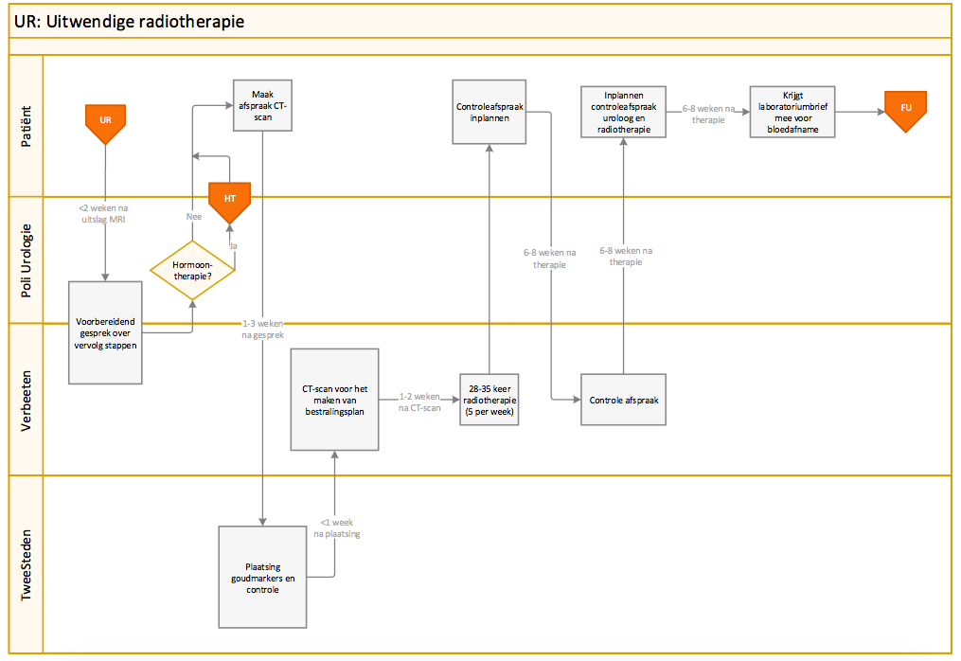Verwijderen van de prostaat

Het verwijderen van de prostaat wordt gedaan aan de hand van een robot; de robot-geassisteerde laparoscopische radicale prostatectomie (RALP). Via kleine sneetjes in de buik van de patiënt wordt de prostaat verwijderd. Tijdens de operatie worden de prostaat en de zaadblaasjes verwijderd. Hierna wordt er een nieuwe verbinding gemaakt tussen de blaas en de plasbuis (JBZ, 2016).

Er wordt gestart met een gesprek op de poli Urologie om de risico’s te bespreken van de operatie. Na dit gesprek krijgt de patiënt een informatiewijzer mee. Op dezelfde dag wordt er met een verpleegkundig specialist gesproken ter voorbereiding op de operatie en wordt er een groepsvoorlichting ingepland over RALP. Hierna wordt er een afspraak op de afdeling Post Operatieve Screening (POS) gepland samen met de operatiedatum. Wanneer de patiënt de groepsvoorlichting (wordt tweewekelijks gepland) over RALP heeft gehad in het auditorium, vindt er een intakegesprek en lichamelijk onderzoek plaats op de afdeling POS.

Op de dag van opname krijgt de patiënt uitleg over de opname op de verpleegafdeling en wordt hij/zij voorbereid op de operatie. Er wordt dezelfde dag ook een afspraak gemaakt voor het verwijderen van de katheter (heropname). Tijdens de operatie wordt de prostaat verwijderd en wordt er uitgenomen weefsel naar het laboratorium gestuurd voor onderzoek (PA). Zodra de patiënt wakker wordt op de verpleegafdeling, kan de patiënt bezoek ontvangen. De uroloog heeft op dat moment al met de contactpersoon van de patiënt gebeld om te vertellen hoe de operatie verlopen is. Een aantal dagen na de operatie wordt er met de patiënt besproken over het verdere herstel van de operatie en vindt er een ontslaggesprek plaat met leefregels en belangrijke informatie. De patiënt ontvangt recepten voor de medicijnen en er wordt een controleafspraak ingepland.

In multidisciplinair overleg wordt het weefselonderzoek besproken. Wanneer de patiënt terugkomt naar het ziekenhuis voor heropname, wordt de katheter verwijderd en gecontroleerd of de patiënt kan plassen. Tijdens de heropname is ook het uitslaggesprek van het weefselonderzoek. Tot slot komt de patiënt nog met regelmaat terug voor de controleafspraken waarin de PSA-waarde wordt gecontroleerd (follow-up).

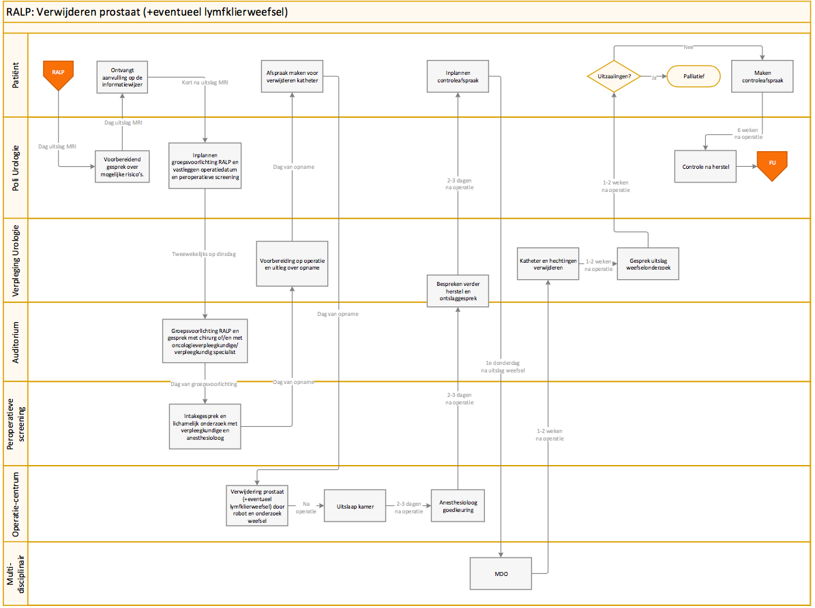Actief volgen/Waakzaam wachten

Als de patiënt laag-risico prostaatkanker heeft, kan het zijn dat de arts de patiënt adviseert om niet direct te behandelen. Er wordt gekozen voor deze optie wanneer de prostaatkanker in een vroeg stadium wordt ontdekt en het gaat om een langzaam groeiende vorm. Voor de patiënt heeft dit als voordeel dat er geen behandelingen plaats vinden en dus ook geen last ervaren wordt van de bijwerkingen van behandeling (zoals mogelijke incontinentie of impotentie). Het nadeel is wel, dat de patiënt verder leeft met het besef dat hij onbehandelde prostaatkanker heeft (JBZ, 2016).

Op de poli urologie zal de patiënt uitleg over een controleschema en het ‘actief volgen’ krijgen. In de gemaakte vervolgafspraak, zal de voortgang worden besproken van de patiënt en de PSA-waarde weer worden gecontroleerd. Na een jaar dient er een biopsie gemaakt te worden van de prostaat ter controle. In multidisciplinair overleg wordt er overlegd over de uitslag en in een uitslaggesprek wordt het resultaat besproken met de patiënt.

## Bijlage VI: Prostaatcarcinoom: Hoog risico

Uit het onderzoek voor diagnose is er prostaatkanker geconstateerd bij de patiënt. De patiënt maakt kennis met de casemanager, die hem tijdens het traject zal begeleiden en krijgt uitleg over de werkwijze van prostaatkanker, multidisciplinair overleg en de MRI/botscan. De patiënt ontvangt verschillende informatie- en keuzewijzers over de verschillende behandelopties en kan eventueel de afspraken voor het MRI-onderzoek en uitslaggesprek plannen.

Er wordt aanvullend onderzoek gedaan door middel van een MRI-onderzoek (van de prostaat en klieren) en/of botscan, om te bekijken waar de tumor precies zit, hoe ver deze is uitgebreid en of er uitzaaiingen zijn. De uitslag van het onderzoek wordt besproken in multidisciplinair overleg (MDO) en de patiënt is hier zelf niet bij. Nadat het MDO heeft plaatsgevonden, krijgt de patiënt een uitslaggesprek van het onderzoek en worden de mogelijke behandelmogelijkheden besproken.

De patiënt komt voor een vijftal opties te staan:

* LW: Lymfklierweefsel verwijderen
* UR: Uitwendige radiotherapie (met evt. hormoontherapie)
* RALP: Verwijderen van de prostaat (met evt. lymfklierweefsel)
* HT: Hormoontherapie
* WW/AV: Geen behandeling, maar wel ‘waakzaam wachten’

Afhankelijk van de behandelkeuze wordt er een afspraak gemaakt voor operatie of radiotherapie.

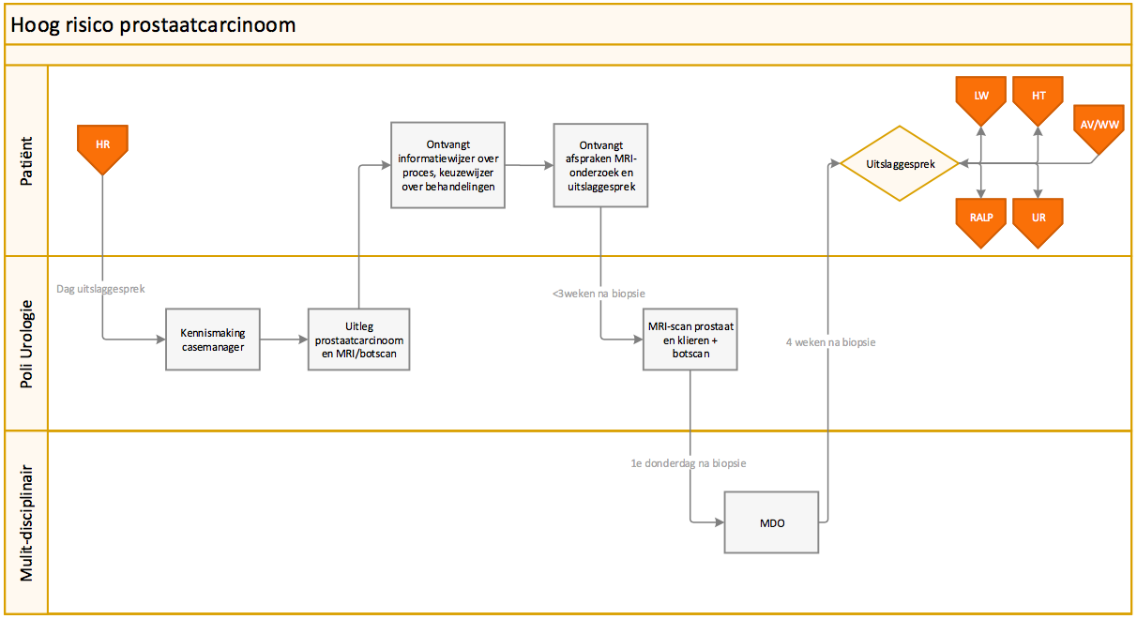LW: Lymfklierweefsel verwijderen

Wanneer het voor een patiënt onzeker is of er metastasen zijn in het lichaam of niet, wordt er gekozen voor een verwijdering van het lymfklierweefsel rondom de prostaat. Wanneer er uitzaaiingen gevonden zijn in de lymfklieren, worden er andere behandelmethodes voor de patiënt geadviseerd, dan wanneer deze niet zijn gevonden in de lymfklieren. Het wordt dus gezien als een indicator en kan tevens in combinatie met een prostaatverwijdering worden gedaan.

Op de dag van de uitslag van de MRI zal er een gesprek plaatsvinden over de operatie. Op de poli urologie zal er een voorlopige operatie datum en afspraak voor de afdeling Preoperatieve Screening (POS) worden gepland. Op de dag van de POS vindt er een intakegesprek plaats met een verpleegkundige en anesthesioloog. Daarnaast zal er ook een klein lichamelijk onderzoek worden gehouden. Wanneer de patiënt opgenomen wordt krijgt hij uitleg op de verpleegafdeling ter voorbereiding op de operatie. Tijdens de operatie zal het lymfklierweefsel worden verwijderd en verzameld om op te sturen ter onderzoek.

Na de operatie wordt de patiënt opgenomen op de verpleegafdeling en een á twee dagen later zal hij ontslagen worden. Voordat de patiënt naar huis kan zal er eerst nog besproken worden over het verdere herstel van de patiënt in een ontslaggesprek. Een tot twee dagen na de operatie ontvangt de patiënt medicatie voor thuis en zal er een controle afspraak gepland worden. De eerste donderdag na het weefsel uitslag zal er een MDO plaats vinden waarin de onderzoeksresultaten worden besproken van patiënt.

Na het MDO komt de patiënt naar het uitslaggesprek. In dit uitslaggesprek wordt de patiënt verteld dat hij wel of niet metastasen in zijn lichaam heeft en wat de vervolg stappen zullen zijn. Wanneer er uitzaaiingen zijn gevonden in het lymfklierweefsel, zal de patiënt het palliatieve (levensverlengend) traject in gaan. Wanneer er geen uitzaaiingen zijn gevonden bij de patiënt, zal de patiënt het curatieve (genezend) traject vervolgen en worden er vervolgbehandelingen gekozen.

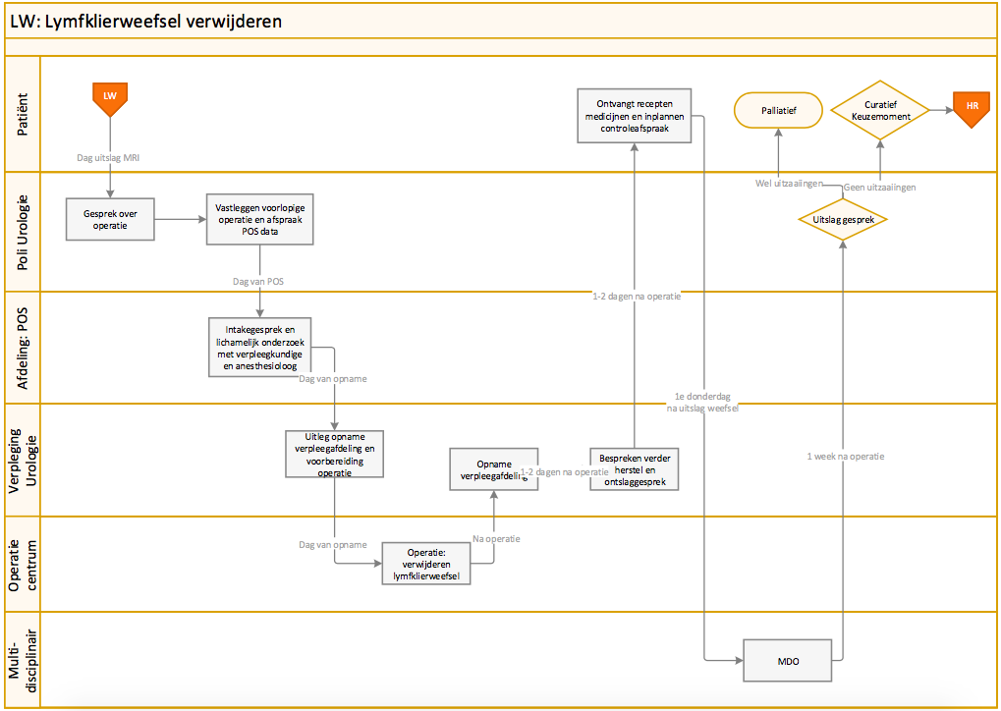UR: Uitwendige radiotherapie

Bij uitwendige radiotherapie wordt de prostaat van buitenaf - door de huid heen - bestraald. Met een stralenbundel wordt geprobeerd alleen de tumorcellen uit te schakelen. Om de prostaat goed te kunnen bestralen en de schade voor omliggende organen zoveel mogelijk te beperken, worden van tevoren zogenaamde 'goudmarkers' in de prostaat geïmplanteerd. Hierdoor is het gebied wat bestraald moet worden steeds nauwkeurig vast te stellen (JBZ, 2016).

Bij uitwendige bestraling wordt vaak de hormonale behandeling gegeven als ondersteuning. De hormoontherapie zal dan eerder starten dan de radiotherapie, om zo een effectievere straling op een geconcentreerde locatie te creëren. Hormoontherapie kan de patiënt thuis toegediend krijgen door de thuisservice en zal dan ook niet de radiotherapie belemmeren.

Bij Instituut Verbeeten wordt er gestart met een voorbereidend gesprek over de planning en behandeling van uitwendige radiotherapie, goudmarkers, CT-scan, radiotherapie en de bijwerkingen en hormoonbehandeling (indien van toepassing). Aan het einde van het gesprek wordt een afspraak gemaakt voor de CT-scan. Als de keuze wordt gemaakt voor hormoonbehandeling, krijgt de patiënt ook vanaf dit punt thuis de hormoonprikken.

Voordat de CT-scan wordt gemaakt, worden in het TweeSteden Ziekenhuis de goudmarkers in de prostaat van de patiënt geplaatst. De CT-scan wordt gemaakt voor het maken van het bestralingsplan in Instituut Verbeeten. Als het bestralingsplan bekend is, wordt er in totaal 28 tot 35 keer bestraald in een periode van zes tot acht weken.

Wanneer de bestralingsperiode is afgelopen, wordt er weer een controleafspraak gepland om de PSA-waarde te controleren. Tevens wordt de patiënt geïnformeerd over de afwisselende controles door de uroloog en de radiotherapeut.

Na de controleafspraak worden nieuwe terugkomende controleafspraken gepland bij de radiotherapeut en bij de uroloog. Voor elke controleafspraak dient de patiënt bloed te laten prikken zodat er tijdens de afspraak gecontroleerd kan worden of de PSA-waarde nog correct is.

RALP: Verwijderen van de prostaat (in combinatie met lymfklierweefsel)

Het verwijderen van de prostaat wordt gedaan aan de hand van een robot; de robot-geassisteerde laparoscopische radicale prostatectomie (RALP). Via kleine sneetjes in de buik van de patiënt wordt de prostaat verwijderd. Tijdens de operatie worden de prostaat en de zaadblaasjes verwijderd. Hierna wordt er een nieuwe verbinding gemaakt tussen de blaas en de plasbuis (JBZ, 2016).

Het verwijderen van de prostaat wordt gedaan op dezelfde wijze bij een hoogrisicopatiënt, als bij een laag risicopatiënt. Echter kan er bij een hoog risicopatiënt ook nog voor gekozen worden om lymfklierweefsel te verwijden. Dit wordt gedaan wanneer er nog curatief behandeld kan worden en men niet zeker weet of er wel/beperkt/geen metastasen zijn in het lichaam van de patiënt. Het kan in combinatie worden gedaan omdat er voor de verwijdering geen aparte afspraak gemaakt hoeft te worden. De verwijdering van het lymfklierweefsel en de prostaat kan tijdens dezelfde operatie plaatsvinden.

Er wordt gestart met een gesprek op de poli urologie om de risico’s te bespreken van de operatie. Na dit gesprek krijgt de patiënt een informatiewijzer mee. Op dezelfde dag wordt er met een verpleegkundig specialist gesproken ter voorbereiding op de operatie en wordt er een groepsvoorlichting ingepland over RALP. Hierna wordt er een afspraak op de afdeling POS gepland samen met de operatiedatum. Wanneer de patiënt de groepsvoorlichting (wordt tweewekelijks gepland) over RALP heeft gehad in het auditorium, vindt er een intakegesprek en lichamelijk onderzoek plaats op de afdeling POS.

Op de dag van opname krijgt de patiënt uitleg over de opname op de verpleegafdeling en wordt hij voorbereidt op de operatie. Er wordt dezelfde dag ook een afspraak gemaakt voor het verwijderen van de katheter (heropname). Tijdens de operatie wordt de prostaat en het omliggende lymfklierweefsel verwijderd en wordt er uitgenomen weefsel naar het laboratorium gestuurd voor onderzoek (PA). Zodra de patiënt wakker wordt op de verpleegafdeling, kan de patiënt bezoek ontvangen. De uroloog heeft op dat moment al met de contactpersoon van de patiënt gebeld om te vertellen hoe de operatie verlopen is. Een aantal dagen na de operatie wordt er met de patiënt besproken over het verdere herstel van de operatie en vindt er een ontslaggesprek plaat met leefregels en belangrijke informatie. De patiënt ontvangt recepten voor de medicijnen en er wordt een controle afspraak ingepland.

In multidisciplinair overleg wordt het weefselonderzoek besproken. Wanneer de patiënt terugkomt naar het ziekenhuis voor heropname, wordt de katheter verwijderd en gecontroleerd of de patiënt kan plassen. Tijdens de heropname is ook het uitslaggesprek van het weefselonderzoek. Als er uitzaaiingen gevonden zijn, zal het palliatieve traject worden gestart. Wanneer er een positieve uitslag is, komt de patiënt nog met regelmaat terug voor de controleafspraken waarin de PSA-waarde wordt gecontroleerd (follow-up).



HT: Hormoontherapie

Prostaatkanker wordt minder actief als de invloed van het mannelijke geslachtshormoon testosteron wordt verminderd. Bij hormoontherapie wordt het testosteron verlaagd of het effect ervan geblokkeerd. Deze behandeling heeft effect op het hele lichaam.

Wanneer er uitzaaiingen gevonden zijn, kan gekozen worden voor een behandeling met hormonen. Met deze behandeling kan de groei van de prostaatkanker en de uitzaaiingen worden geremd, maar er is geen sprake van volledige genezing (JBZ, 2016).

De hormoonbehandeling bestaat uit een drietal keuzes.

* LHRH-agonisten
* Antiandrogenen
* Castratie

LHRH-agonisten zorgen ervoor dat de zaadbal stopt met het produceren van testosteron. De medicatie wordt door een injectie toegediend en werkt drie tot zes maanden.

Antiandrogenen zorgen ervoor dat het testosteron geen contact meer maakt met de prostaatkankercellen en worden toegediend door middel van tabletten.

Zowel LHRH-agonisten als antiandrogenen zijn medicijnen die met periodes toegediend kunnen worden en zijn dus niet permanent.

Tenslotte kan er nog gekozen worden voor castratie. Deze optie is vrij ingrijpend en is erop gericht om de inhoud van de zaadbal te verwijderen. De keuze is onomkeerbaar en in het algemeen kiezen de patiënten hier dan ook niet voor (Verhoeven, 2017). Binnen het zorgpad is de keuze dan ook grijs gemarkeerd, wat wijst op een haast niet meer doorlopen pad.

Als men de keuze heeft gemaakt zal er uitleg over hormoontherapie en de bijwerkingen hiervan worden gecommuniceerd naar de patiënt. Er wordt dan een vervolgafspraak met de uroloog ingepland en de patiënt ontvangt een persoonlijk stappenplan met controleschema. Thuis krijgt de patiënt de hormoontherapie toegediend door de thuisservice.

Als blijkt dat hormoontherapie minder goed werkend is voor de patiënt, zal er gekeken worden naar de effectiviteit van chemotherapie voor de patiënt. Wanneer hier voor gekozen wordt zal er om de drie weken een chemotherapie worden toegediend. Ook wordt er gekeken of de patiënt niet geheel ongevoelig is geworden voor hormoontherapie (castratieresistent). Mocht de patiënt wel castratie resistent zijn, dan worden er vervolgstappen ondernomen.

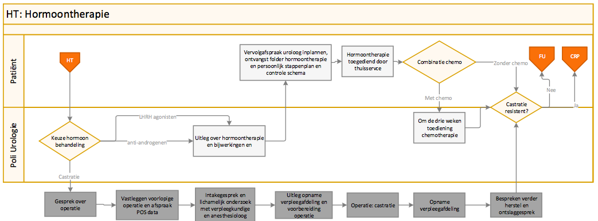Waakzaam wachten/actief volgen

Als de patiënt laag-risico prostaatkanker heeft, kan het zijn dat de arts de patiënt adviseert om niet direct te behandelen. Er wordt gekozen voor deze optie wanneer de prostaatkanker in een laat stadium wordt ontdekt en de behandelingen het leven van de patiënt niet meer ten goede komen. Voor de patiënt heeft dit als voordeel dat er geen behandelingen plaatsvinden en dus ook geen last ervaren wordt van de bijwerkingen van behandeling (zoals mogelijke incontinentie of impotentie). Hiermee zijn er meer 'goede levensjaren' over. Het nadeel is wel, dat de patiënt verder leeft met het besef dat hij onbehandelde prostaatkanker heeft (JBZ, 2016).

Op de poli urologie zal de patiënt uitleg over een controleschema en het ‘waakzaam wachten’ krijgen. In de gemaakte vervolgafspraak, zal de voortgang worden besproken van de patiënt en de PSA-waarde weer worden gecontroleerd. Na een jaar dient er een biopsie gemaakt te worden van de prostaat ter controle. In multidisciplinair overleg wordt er overlegd over de uitslag en in een uitslaggesprek wordt het resultaat besproken met de patiënt.

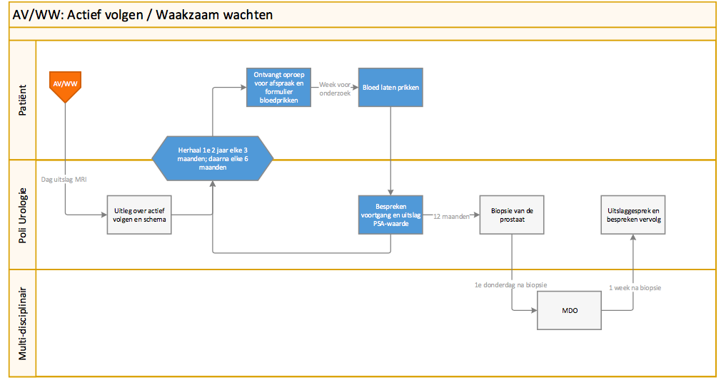

*Castratie Resistent Prostaatcarcinoom (palliatief)*

*Soms groeit de prostaatkanker door, ondanks de hormoontherapie. Dit komt doordat de kankercellen zich aanpassen en zich daarna weer sneller vermenigvuldigen en verspreiden. Dit wordt castratieresistente (hormoonongevoelige) prostaatkanker genoemd. Om de hormoonongevoeligheid vast te stellen en de omvang van de ziekte te beoordelen, zijn verschillende onderzoeken nodig. Ook dan zijn er verschillende therapieën mogelijk om het leven van de patiënt te verlengen, doorgroei te verminderen of klachten te beperken* (JBZ, 2016)*.*

*De geneesmiddelen die de prostaatkanker verminderen/remmen als hormoontherapie niet voldoende werkt, vallen onder de volgende palliatieve systemische therapieën* (JBZ, 2017)*:*

* *Chemotherapie: Docetaxel of Cabazitaxel. Beide gecombineerd met prednison.*
* *Tweedelijns hormoontherapie: Abirateron (gecombineerd met prednison) of Enzalutamide.*
* *Middelen voor klachten van botuitzaaiingen: Denosumab, Radium-223, Samarium.*

*Bij verzachtende palliatieve ondersteunende therapie kan er gekozen worden voor:*

* *Radiotherapie*
* *Samarium therapie*

*Bij radiotherapie in een palliatieve fase zal er alleen bestraald op de plaatsen waar dat nodig is. Dit is voornamelijk gericht op gebieden met veel pijn. Wanneer er pijn is in het gehele lichaam, dan zal Samarium therapie beter geschikt zijn. Een combinatie van bij kan ook voor de patiënt een keuze zijn.*

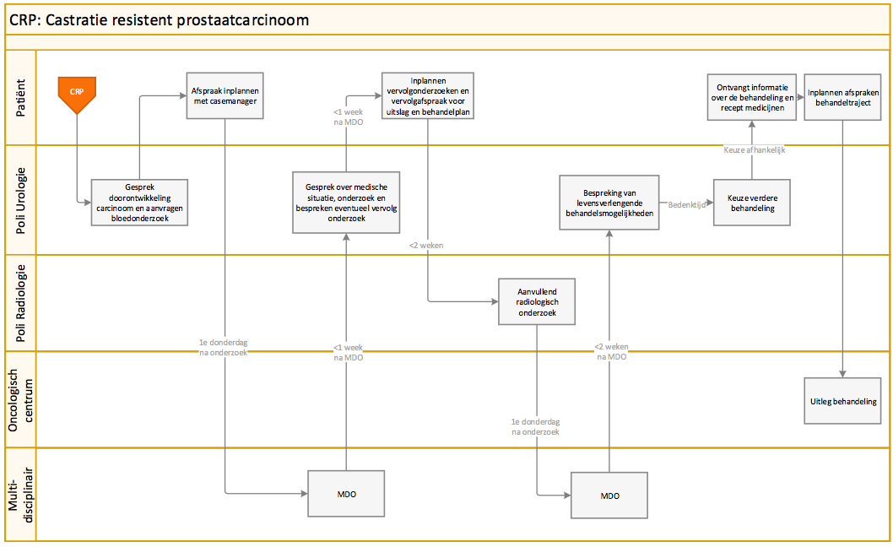

## Bijlage VII: Prostaatcarcinoom Follow-up

In de follow-up blijft de patiënt periodiek onder controle bij de uroloog. Voor iedere controleafspraak moet de patiënt bloed laten prikken om de PSA-waarde te kunnen bepalen. De uitslag van de PSA-waarde wordt besproken in de controleafspraak.

Patiënten kunnen om verschillende redenen in het follow-up traject belanden. Indien er geen prostaatkanker geconstateerd is bij de patiënt, is het van belang om een follow-up te doen. Ook na een geslaagde curatieve behandeling komt de patiënt ook in het follow-up traject terecht. Ook kan een patiënt een te lage/inactieve vorm van prostaatcarcinoom hebben, waarbij de gevolgen van de operaties (incontinentie en/of impotentie) de kwaliteit dusdanig zullen verlagen dat het veiliger is om de patiënt niet te behandelen (actief volgen). Ten slotte kan er voor gekozen worden om een patiënt, afgewogen op verschillende criteria, niet te behandelen, omdat de gevolgen van een behandeling de kwalitatieve levensjaren hevig kunnen beperken (waakzaam wachten).

Het doel van de follow-up is om te controleren of dat de kankercellen terugkomen of om te kijken hoe de kanker zich gedraagt. Als er wordt vastgesteld dat de kanker een risico voor de patiënt vorm, wordt er verder onderzoek gedaan en kan de patiënt naar een eerdere fase in het zorgpad stromen.  
Een reden om met een onbehandelde prostaartcarcinoom voor follow-up te kiezen, is dat prostaatkankercellen langzaam groeien waardoor het niet altijd noodzakelijk is om de patiënt direct te behandelen.

In het algemeen wordt na de behandeling van een follow-up schema gehanteerd van 6 weken, 3,6 en 12 maanden, daarna drie jaar halfjaarlijks en jaarlijks gedurende 5 tot 10 jaar.



## Bijlage VIII: HiX, Cognos Dashboard en MijnJBZ

Cognos

HiX

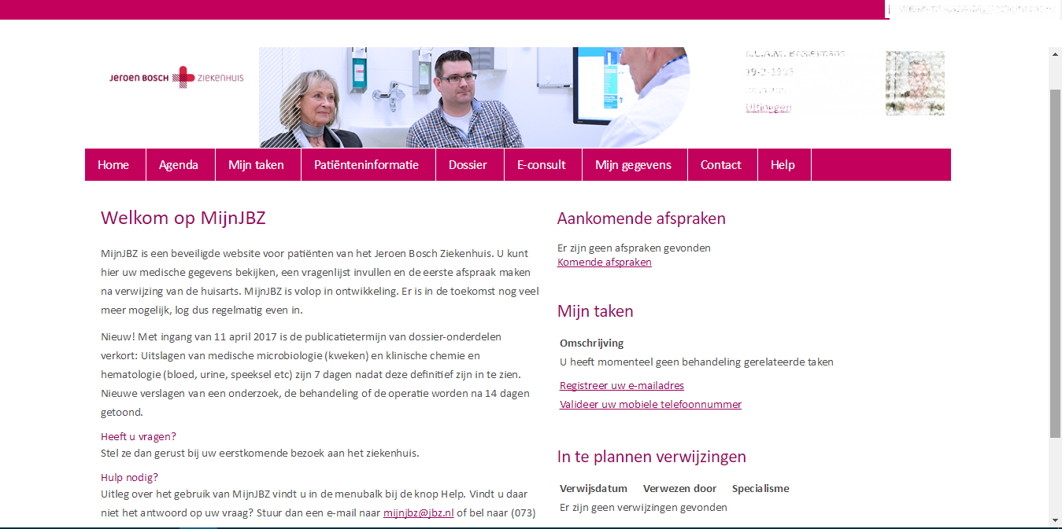

MijnJBZ

## Bijlage IX: Beslisschema handboek patiënten-/cliëntenparticipatie

## Bijlage X: Vragenlijst zorgpad darmkankerzorg

**Vragenlijst Darmkankerzorg Jeroen Bosch Ziekenhuis**

**Wachttijden en snelheid van het zorgproces**

Als eerste willen we u graag een aantal vragen stellen over uw ervaringen met de wachttijden en de snelheid van het zorgproces.

1. **Hoeveel tijd zat er tussen het moment van verwijzing door uw huisarts naar het ziekenhuis en uw eerste bezoek in het ziekenhuis?** *(met werkdagen worden bedoeld de maandag t/m vrijdag)*

O Minder dan 6 werkdagen

O Tussen 6 en 10 werkdagen

O Tussen 11 en 15 werkdagen

O Meer dan 15 werkdagen

O Weet ik niet (meer)

O Niet van toepassing/ door specialist, arts verwezen/ via bevolkingsonderzoek verwezen

1. **Hoeveel tijd zat er tussen het eerste onderzoek (de coloscopie) en de uitslag van de diagnose?**

O Minder dan 6 werkdagen

O Tussen 6 en 10 werkdagen

O Tussen 11 en 15 werkdagen

O Meer dan 15 werkdagen

O Weet ik niet (meer)

1. **Hoe heeft u de wachttijd ervaren?**

|  |  |  |  |
| --- | --- | --- | --- |
|  | Groot probleem | Klein probleem | Geen probleem |
| Wachttijd tussen verwijzing door huisarts en eerste bezoek *(indien van toepassing)* | O | O | O |
| Wachttijd tussen eerste onderzoek  (de coloscopie) en uitslag diagnose | O | O | O |
| Wachttijd tussen diagnose en start  behandeling (bijvoorbeeld operatie) | O | O | O |

1. **Tussen de coloscopie en de start van uw behandeling/operatie heeft u meerdere onderzoeken gehad. Werd er bij het maken van de afspraken voor deze onderzoeken rekening gehouden met uw persoonlijke situatie?** *(bijvoorbeeld door meerdere afspraken op 1 dag te plannen of de afspraken te spreiden over meerdere dagen)*

O Nooit

O Soms

O Meestal

O Altijd

O Weet ik niet (meer)/ niet van toepassing

1. **Ruimte voor toelichting/ verbeterpunten wachttijden en snelheid zorgproces:**

**Bejegening en communicatie zorgverleners**

De volgende vragen gaan over de bejegening en communicatie van de verschillende artsen en verpleegkundig specialist met wie u contact heeft gehad.

1. **Luisterden de artsen en verpleegkundig specialist aandachtig naar u?**

|  |  |  |  |  |  |
| --- | --- | --- | --- | --- | --- |
|  | Nooit | Soms | Meestal | Altijd | N.v.t. /  geen contact |
| MDL-arts | O | O | O | O | O |
| Verpleegkundig specialist | O | O | O | O | O |
| Chirurg | O | O | O | O | O |
| Internist-oncoloog | O | O | O | O | O |
| Radiotherapeut | O | O | O | O | O |

1. **Hadden de artsen en de verpleegkundig specialist genoeg tijd voor u?**

|  |  |  |  |  |  |
| --- | --- | --- | --- | --- | --- |
|  | Nooit | Soms | Meestal | Altijd | N.v.t. /  geen contact |
| MDL-arts | O | O | O | O | O |
| Verpleegkundig specialist | O | O | O | O | O |
| Chirurg | O | O | O | O | O |
| Internist-oncoloog | O | O | O | O | O |
| Radiotherapeut | O | O | O | O | O |

1. **Namen de artsen en verpleegkundig specialist u serieus?**

|  |  |  |  |  |  |
| --- | --- | --- | --- | --- | --- |
|  | Nooit | Soms | Meestal | Altijd | N.v.t. /  geen contact |
| MDL-arts | O | O | O | O | O |
| Verpleegkundig specialist | O | O | O | O | O |
| Chirurg | O | O | O | O | O |
| Internist-oncoloog | O | O | O | O | O |
| Radiotherapeut | O | O | O | O | O |

1. **Legden de artsen en verpleegkundig specialist u dingen op een begrijpelijke manier uit?**

|  |  |  |  |  |  |
| --- | --- | --- | --- | --- | --- |
|  | Nooit | Soms | Meestal | Altijd | N.v.t. /  geen contact |
| MDL-arts | O | O | O | O | O |
| Verpleegkundig specialist | O | O | O | O | O |
| Chirurg | O | O | O | O | O |
| Internist-oncoloog | O | O | O | O | O |
| Radiotherapeut | O | O | O | O | O |

1. **Was de schriftelijke informatie die u over de behandelingen en/of operatie kreeg duidelijk?**

O Nee, helemaal niet

O Een beetje

O Grotendeels

O Ja, helemaal

O Weet ik niet (meer)/ niet van toepassing

1. **Ruimte voor toelichting/ verbeterpunten bejegening en communicatie zorgverleners**
2. **Heeft u de website van het Jeroen Bosch ziekenhuis bezocht voor informatie over darmkanker?**

O Nee

O Ja

1. **Heeft u (ook) andere websites bezocht voor informatie over darmkanker?**

O Nee

O Ja, namelijk

1. **Heeft u gebruik gemaakt van de JBZ Zorg app over de darmoperatie en coloscopie?**

|  |  |  |  |
| --- | --- | --- | --- |
|  | Nee, wist ook niet dat deze bestond | Nee, heb wel van deze app gehoord | Ja |
| Zorg app Darmoperatie | O | O | O |
| Zorg app Coloscopie | O | O | O |

**Eigen inbreng en regie**

De volgende vragen gaan over de mogelijkheden die u zijn geboden om samen met de behandelaar een goede route voor uw behandeling uit te stippelen.

1. **Hebben de artsen u verteld wat de voor- en nadelen van de verschillende behandelingen en/of operatie zijn?**

|  |  |  |  |  |
| --- | --- | --- | --- | --- |
|  | Nee, helemaal niet | Ja, maar onvoldoende | Ja, en ook voldoende | Weet niet/ niet van toepassing |
| Chirurg (over de operatie) | O | O | O | O |
| Internist-oncoloog  (over de chemotherapie) | O | O | O | O |
| Radiotherapeut  (over de bestraling) | O | O | O | O |

1. **Gaven de artsen u de ruimte om mee te beslissen over de behandelingen en/of operatie?**

|  |  |  |  |  |
| --- | --- | --- | --- | --- |
|  | Nee, helemaal niet | Ja, maar onvoldoende | Ja, en ook voldoende | Weet niet/ niet van toepassing |
| Chirurg (over de operatie) | O | O | O | O |
| Internist-oncoloog  (over de chemotherapie) | O | O | O | O |
| Radiotherapeut  (over de bestraling) | O | O | O | O |

1. **Kreeg u genoeg tijd om een goede keuze voor te maken voor de…**

|  |  |  |  |  |
| --- | --- | --- | --- | --- |
|  | Nee | Ja | Kreeg wel tijd, maar wilde dat arts beslissing nam | Weet niet/ niet van toepassing |
| …Operatie | O | O | O | O |
| …Chemotherapie | O | O | O | O |
| …Bestraling | O | O | O | O |

1. **Werden uw naasten voldoende betrokken bij de zorg en behandeling?**

O Nooit

O Soms

O Meestal

O Altijd

O Weet ik niet (meer)/ niet van toepassing

1. **Ruimte voor toelichting/ verbeterpunten eigen inbreng:**

**Samenwerking en afstemming zorg**

De volgende vragen gaan over de samenwerking en afstemming tussen de verschillende zorgverleners die betrokken zijn bij uw zorg. Zoals de MDL-arts, verpleegkundig specialist, chirurg, internist-oncoloog en radiotherapeut.

1. **Waren de behandelingen en onderzoeken die u kreeg van verschillende zorgverleners op elkaar afgestemd?**

O Nooit

O Soms

O Meestal

O Altijd

O Weet ik niet (meer)/ niet van toepassing

1. **Waren de adviezen die u kreeg van verschillende zorgverleners op elkaar afgestemd?**

O Nooit

O Soms

O Meestal

O Altijd

O Weet ik niet (meer)/ niet van toepassing

1. **Had u een vast contactpersoon in het ziekenhuis?** *(Bijvoorbeeld voor het plannen en afstemmen van afspraken. Veelal is dit een verpleegkundig specialist)*

O Nee

O Ja

O Weet ik niet (meer)/ niet van toepassing

1. **Wist u welke arts de hoofdbehandelaar was voor de zorg die u kreeg?**

O Nee

O Ja

1. **Ruimte voor toelichting/ verbeterpunten samenwerking en afstemming:**

**Begeleiding en ondersteuning**

De volgende vragen gaan over de begeleiding en ondersteuning die u kreeg.

1. **Kon u met uw zorgverleners in het ziekenhuis praten over hoe u zich voelde?**

O Nooit

O Soms

O Meestal

O Altijd

O Weet ik niet (meer)/ niet van toepassing

1. **Kreeg u van uw zorgverleners informatie over hulp en andere begeleidingsmogelijkheden bij het verwerken van emoties en bij praktische problemen door kanker?**

O Nooit

O Soms

O Meestal

O Altijd

O Weet ik niet (meer)/ niet van toepassing

1. **Ruimte voor toelichting/ verbeterpunten begeleiding en ondersteuning**

**Nazorg**

1. **Kreeg u na afronding van de behandelingen en/of operatie informatie over eventuele klachten of gezondheidsproblemen waarop u thuis moest letten?**

|  |  |  |  |  |
| --- | --- | --- | --- | --- |
|  | Nee, helemaal niet | Ja, maar onvoldoende | Ja, en ook voldoende | Weet niet/ niet van toepassing* |
| Na afronding operatie | O | O | O | O |
| Na afronding chemotherapie | O | O | O | O |
| Na afronding bestraling | O | O | O | O |

*bijvoorbeeld omdat u (nog) geen operatie, chemotherapie of bestraling heeft gehad

1. **Werd de benodigde zorg en ondersteuning voor de thuissituatie op tijd geregeld?**

O Nee, helemaal niet

O Een beetje

O Grotendeels

O Ja, helemaal

O Weet ik niet (meer)

O Niet van toepassing

1. **Weet u bij wie u in het ziekenhuis terecht kunt met vragen of problemen van de behandeling(en)?**

O Nee, helemaal niet

O Een beetje

O Grotendeels

O Ja, helemaal

O Niet van toepassing

1. **Is uw huisarts geïnformeerd over uw behandeling(en) in het ziekenhuis?**

O Nee, helemaal niet

O Een beetje

O Grotendeels

O Ja, helemaal

O Weet ik niet (meer)

O Niet van toepassing

1. **Ruimte voor toelichting/ verbeterpunten nazorg**

**Tot slot**

1. **Welk cijfer geeft u het Jeroen Bosch Ziekenhuis voor de zorg die u (tot nu toe) heeft ontvangen?**

*Een 1 betekent: heel erg slechte zorg. Een 10 betekent: uitstekende zorg.*

|  |  |  |  |  |  |  |  |  |  |
| --- | --- | --- | --- | --- | --- | --- | --- | --- | --- |
| 1 | 2 | 3 | 4 | 5 | 6 | 7 | 8 | 9 | 10 |
| O | O | O | O | O | O | O | O | O | O |

1. **Bent u een:**

O Man

O Vrouw

1. **Wat is uw leeftijd?** ______ jaar
2. **Heeft u tot slot nog opmerkingen of suggesties voor het Jeroen Bosch Ziekenhuis die niet in de vragenlijst aan bod zijn gekomen?**

## Bijlage XI: Vragenlijst zorgpad prostaatcarcinoom Brekelmans en Weijts

**Toelichting**

De vragenlijst hieronder is gemaakt door de onderzoekers voor het zorgpad prostaatcarcinoom. Bij het opstellen van de vragenlijst is er gekeken naar de standaard vragenlijsten PREM-ziekenhuiszorg (PREM Ziekenhuiszorg, 2016), CQ-index (Nivel, 2011) en de interne vragenlijst darmkankerzorg (bijlage X). De vragenlijst is gevalideerd door de kwaliteitsfunctionaris, zorgpadcoördinator en marktonderzoeker. De onderzoekers erkennen dat deze vragenlijst breder gevalideerd moet worden door input van patiënten(organisaties) en specialisten. Echter, de afbakening en de beschikbare tijd voor dit onderzoek laten een gegronde validatie door patiënten en specialisten niet toe.

Uit een interview, met een marktonderzoeker binnen het JBZ (*Interview XVI*), is gebleken dat de huidige beschikbare standaardvragenlijsten niet geschikt zijn voor het zorgpad prostaatcarcinoom. De vragenlijsten zijn te lang (60< vragen) voor patiënten waardoor de responsie te laag is óf de vragenlijsten zijn te kort (15> vragen), waardoor er geen inzicht wordt gecreëerd in patiëntervaringen. Volgens de marktonderzoeker is een vragenlijst die is toegespitst op een zorgpad geschikter. Het JBZ heeft eerder een vragenlijst opgesteld voor het zorgpad darmkankerzorg (*bijlage X*). Het advies van de marktonderzoeker is daarom ook dat een soortgelijke vragenlijst specifiek voor het zorgpad prostaatcarcinoom het meest effectiefst is.

De vragenlijst bestaat uit drie onderdelen: *De mate van effectieve aansluiting in het zorgpad*, *De kwaliteit van de informatieoverdracht aan de patiënt* en *Eigen regie in de gezondheid.* Het is niet de bedoeling om de vragenlijst als een compleet middel te zien om de patiënttevredenheid te meten. De vragen zijn in drie onderdelen verdeeld die als modules kunnen worden gezien voor andere vragenlijsten.

Er is bewust gekozen om een schaal van vijf te kiezen en niet een van vier die sommige vragenlijsten gebruiken. Deze schaal heeft als nadeel dat iemand voor het midden kan kiezen, waardoor het ziekenhuis niet kan bepalen of er nou goed of slecht is gescoord. Dit valt te weerleggen: het JBZ moet op de drie onderdelen van de vragenlijst excelleren om de visie op het zorgpad na te streven. Daarom is een ‘meestal’ of ‘deels’ scoren niet voldoende en kan daardoor als slecht worden aangemerkt.

Tevens geeft een schaal van vijf een preciezer beeld van het zorgpad dan een schaal van vier.

**Rekentool:**

|  |  |
| --- | --- |
| Punt | Antwoord |
| 1 | *Nooit/ Nee, helemaal niet* |
| 2 | *Soms/ Een beetje* |
| 3 | *Meestal/ Deels* |
| 4 | *Vaak/ Grotendeels* |
| 5 | *Altijd/ Ja, helemaal* |
| Niet meenemen en niet wegen | *N.v.t/ Weet ik niet* |

De mate van effectieve aansluiting in het zorgpad: vragen 1 t/m 5

De kwaliteit van de informatieoverdracht aan de patiënt: vragen 6 t/m 12

Eigen regie in de gezondheid: vragen 13 t/m 17

**Vragenlijst prostaatcarcinoom Jeroen Bosch Ziekenhuis**

1. **In het diagnostisch traject voor uw keuze van behandeling heeft u meerdere onderzoeken gehad. Werd er bij het maken van de afspraken voor deze onderzoeken rekening gehouden met uw persoonlijke situatie?** *(bijvoorbeeld door meerdere afspraken op 1 dag te plannen of de afspraken te spreiden over meerdere dagen)*

|  |  |  |  |  |  |
| --- | --- | --- | --- | --- | --- |
| Nooit | Soms | Meestal | Vaak | Altijd | N.v.t. |
| O | O | O | O | O | O |

1. **Waren de behandelingen en onderzoeken die u kreeg van verschillende zorgverleners op elkaar afgestemd?**

|  |  |  |  |  |  |
| --- | --- | --- | --- | --- | --- |
| Nooit | Soms | Meestal | Vaak | Altijd | N.v.t. |
| O | O | O | O | O | O |

1. **Is er, naar uw mening, een goede samenwerking tussen de zorgverleners in het ziekenhuis?**

|  |  |  |  |  |  |
| --- | --- | --- | --- | --- | --- |
| Nooit | Soms | Meestal | Vaak | Altijd | N.v.t. |
| O | O | O | O | O | O |

1. **Moest u opnieuw uw verhaal vertellen aan de verschillende artsen? (CQI)**

|  |  |  |  |  |  |
| --- | --- | --- | --- | --- | --- |
| Nooit | Soms | Meestal | Vaak | Altijd | N.v.t. |
| O | O | O | O | O | O |

1. **Waren de adviezen die u kreeg van verschillende zorgverleners op elkaar afgestemd?**

|  |  |  |  |  |  |
| --- | --- | --- | --- | --- | --- |
| Nooit | Soms | Meestal | Vaak | Altijd | N.v.t. |
| O | O | O | O | O | O |

Informatieoverdracht

1. **Kreeg u vooraf informatie over de zorg in het ziekenhuis, zodat u wist wat u kon verwachten?**

|  |  |  |  |  |  |
| --- | --- | --- | --- | --- | --- |
| Nooit | Soms | Meestal | Vaak | Altijd | N.v.t. |
| O | O | O | O | O | O |

1. **Legden de artsen en verpleegkundig specialist u dingen op een begrijpelijke manier uit?**

|  |  |  |  |  |  |  |
| --- | --- | --- | --- | --- | --- | --- |
|  | Nooit | Soms | Meestal | Vaak | Altijd | N.v.t. /  geen contact |
| Uroloog | O | O | O | O | O | O |
| Casemanager | O | O | O | O | O | O |
| Radioloog | O | O | O | O | O | O |

1. **Hadden de zorgverleners genoeg tijd voor u?**

|  |  |  |  |  |  |  |
| --- | --- | --- | --- | --- | --- | --- |
|  | Nooit | Soms | Meestal | Vaak | Altijd | N.v.t. /  geen contact |
| Uroloog | O | O | O | O | O | O |
| Casemanager | O | O | O | O | O | O |
| Radioloog | O | O | O | O | O | O |

1. **Hebben de artsen u verteld wat de voor- en nadelen van de verschillende behandelingen en/of operatie zijn?**

|  |  |  |  |  |  |  |
| --- | --- | --- | --- | --- | --- | --- |
|  | Nee, helemaal niet | Een beetje | Deels | Grotendeels | Ja, helemaal | Weet niet/ niet van toepassing |
| Chirurg (over de operatie) | O | O | O | O | O | O |
| Internist-oncoloog  (over de hormoontherapie) | O | O | O | O | O | O |
| Radiotherapeut  (over de bestraling) | O | O | O | O | O | O |

1. **Kreeg u van uw zorgverleners informatie over hulp en andere begeleidingsmogelijkheden bij het verwerken van emoties en bij praktische problemen door kanker?**

|  |  |  |  |  |  |
| --- | --- | --- | --- | --- | --- |
| Nee, helemaal niet | Een beetje | Deels | Grotendeels | Ja, helemaal | Weet niet/ niet van toepassing |
| O | O | O | O | O | O |

1. **Kreeg u na afronding van de behandelingen en/of operatie informatie over eventuele klachten of gezondheidsproblemen waarop u thuis moest letten?**

|  |  |  |  |  |  |  |
| --- | --- | --- | --- | --- | --- | --- |
|  | Nee, helemaal niet | Een beetje | Deels | Grotendeels | Ja, helemaal | Weet niet/ niet van toepassing |
| Na afronding operatie | O | O | O | O | O | O |
| Na afronding hormoontherapie | O | O | O | O | O | O |
| Na afronding bestraling | O | O | O | O | O | O |

1. **Was de schriftelijke informatie die u over de behandelingen en/of operatie kreeg duidelijk?**

|  |  |  |  |  |  |
| --- | --- | --- | --- | --- | --- |
| Nooit | Soms | Meestal | Vaak | Altijd | N.v.t. |
| O | O | O | O | O | O |

Eigen regie

1. **Zijn uw wensen meegenomen bij de keuze van de behandeling of operatie?**

|  |  |  |  |  |  |
| --- | --- | --- | --- | --- | --- |
| Nee, helemaal niet | Een beetje | Deels | Grotendeels | Ja, helemaal | Weet niet/ niet van toepassing |
| O | O | O | O | O | O |

1. **Heeft u samen met de zorgverleners bepaalt welke zorg of behandeling u krijgt?**

|  |  |  |  |  |  |
| --- | --- | --- | --- | --- | --- |
| Nee, helemaal niet | Een beetje | Deels | Grotendeels | Ja, helemaal | Weet niet/ niet van toepassing |
| O | O | O | O | O | O |

1. **Kon u meebeslissen over wanneer u de behandeling kreeg? (CQi)**

|  |  |  |  |  |  |
| --- | --- | --- | --- | --- | --- |
| Nee, helemaal niet | Een beetje | Deels | Grotendeels | Ja, helemaal | Weet niet/ niet van toepassing |
| O | O | O | O | O | O |

1. **Gaven de artsen u de ruimte om mee te beslissen over de behandelingen en/of operatie?**

|  |  |  |  |  |  |  |
| --- | --- | --- | --- | --- | --- | --- |
|  | Nee, helemaal niet | Een beetje | Deels | Grotendeels | Ja, helemaal | Weet niet/ niet van toepassing |
| Chirurg (over de operatie) | O | O | O | O | O | O |
| Internist-oncoloog  (over de hormoontherapie) | O | O | O | O | O | O |
| Radiotherapeut  (over de bestraling) | O | O | O | O | O | O |

1. **Kreeg u genoeg tijd om een goede keuze te maken voor de behandeling?**

|  |  |  |  |  |  |
| --- | --- | --- | --- | --- | --- |
| Nee, helemaal niet | Een beetje | Deels | Grotendeels | Ja, helemaal | Weet niet/ niet van toepassing |
| O | O | O | O | O | O |

Algemeen

1. **Wat is uw leeftijd?** ______ jaar
2. **Welke behandeling(en) heeft u gehad?**

|  |  |  |
| --- | --- | --- |
| Operatie | Bestraling | Hormoontherapie |
| [ ] | [ ] | [ ] |

1. **Welk cijfer geeft u het Jeroen Bosch Ziekenhuis voor de zorg die u (tot nu toe) heeft ontvangen?**

*Een 1 betekent: heel erg slechte zorg. Een 10 betekent: uitstekende zorg.*

|  |  |  |  |  |  |  |  |  |  |
| --- | --- | --- | --- | --- | --- | --- | --- | --- | --- |
| 1 | 2 | 3 | 4 | 5 | 6 | 7 | 8 | 9 | 10 |
| O | O | O | O | O | O | O | O | O | O |

1. **Heeft u tot slot nog opmerkingen of suggesties voor het Jeroen Bosch Ziekenhuis die niet in de vragenlijst aan bod zijn gekomen?**

## Bijlage XII: Toelichting op Process mining

**Process mining**

“Process mining is het in kaart brengen, onderzoeken en verbeteren van de (bedrijfs)processen aan de hand van ‘event logs’. Audit trails binnen IT-systemen van bedrijfsprocessen analyseren. Oftewel data-analyse uitvoeren op bedrijfsprocessen. (onderzoeksbureau GBNED, 2016)”

Process mining wordt al enkele jaren gebruikt in verschillende domeinen zoals het bankwezen, verzekeringen, logistiek, productie, customer relationship management, etc. Door middel van process mining kan er gekeken worden naar het gedrag van mensen, machines en organisaties in vergelijking met de theorie.

Om processen te verbeteren is het belangrijk om te begrijpen wat er echt gebeurt (procesontdekking) en afwijkingen te analyseren van het verwachte of normatieve procesmodel (conformiteitscontrole). Bovendien, met behulp van de tijdstippen van gebeurtenissen kan men de knelpunten en andere inefficiënties (verbetering) identificeren en diagnosticeren.

Event logs

Process mining maakt gebruik event logs. Elke individuele rij vertegenwoordigd een gebeurtenis. Elk evenement komt overeen met een activiteit die in het proces is uitgevoerd.

Wanneer meerdere events samen komen, vormen ze een verloop van het traject. Een patiënt heeft bijvoorbeeld een event logs van de eerste poli, biopt, tweede biopt, MDO, etc. Wanneer al deze events achter elkaar worden gezet, creëert het een beeld van het échte zorgpad van de patiënt (Fluxicon, 2017).

Drie vereisten

Ongeacht waar de gegevens van afkomstig zijn (database, logbestanden, Excel-sheet, data warehouse, enz.), zijn er drie vereisten:

Case-id:   
Een case-id is nodig om verschillende uitvoeringen van hetzelfde proces te onderscheiden. Wat precies het geval is, hangt af van het domein van het proces. Bijvoorbeeld in een callcenter, de case ID zou een service request nummer zijn. In een ziekenhuis zou dit de patiënt ID zijn.

Activiteit:   
Er moeten namen zijn voor verschillende processtappen of statuswijzigingen die in het proces zijn uitgevoerd. In een ziekenhuis is dit een MDO, eerste poli, biopt, etc.

Tijdstempel:   
Tenminste één tijdstempel is nodig om de gebeurtenissen in de juiste volgorde te brengen. Er zijn tijdstempels nodig om vertragingen tussen activiteiten te identificeren en knelpunten in het proces te identificeren. Een start en eind tijdstempel is nodig om te identificeren of een proces nog actief of inactief is.

Toegevoegde waarde

Process mining biedt veel mogelijkheden in de zorg. Zorgpaden zoals prostaatcarcinoom staan vast op papier, maar kunnen in werkelijkheid flink verschillen van de theorie. Met behulp van process mining is het mogelijk om variaties in de zorgpaden te onderscheiden en te visualiseren. **Process Mining (engels, geschreven door fluxicon).**

Create intuitive, high-level models of your process. From data that is already in your IT systems.

**It’s BPM (Business process management), but upside-down.**

*Using process mining, you can turn the traditionally top-down approach of BPM on its head.*

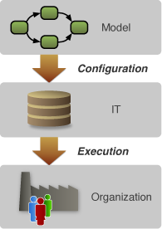

Business process management (BPM) is usually a top-down approach. You start by designing your process in a high-level model.

Then, you configure a system for managing and controlling your process.

This system then coordinates work between your employees, and other resources in your organization.

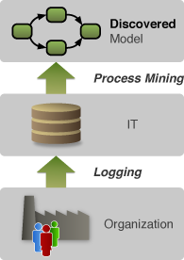

Process mining can analyze your process in a **bottom-up** fashion. You **don't need to have a model** of your process to analyze it — Process mining uses the history data in your IT systems.

Your IT system already records all steps of your process in execution. With process mining, you **get a process model from these data**. This way, your **real process**, and actual business rules, can be **discovered automatically.**

**Find deviations between your plan and reality.**

*You have designed your process for a reason. Find out how it keeps up in reality.*

You already have a model of **how your process should be performed**? With process mining, you get **objective information** on whether it is **actually followed** as prescribed.

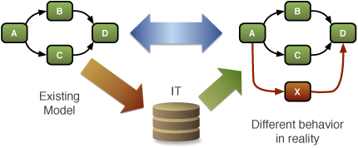You may have a process that is well-defined, but not tightly enforced by your IT systems. Now you can see for the first time how that process is handled in real life.

Process mining also allows you to **compare** processes. You are wondering why your department in Japan always outperforms the Americans? Now you can find out!

**It's not only for business processes.**

Any operational process that is observable can be analyzed.

Process mining was developed with business processes in mind. However, the great thing is that it works for **any process that can be observed**.

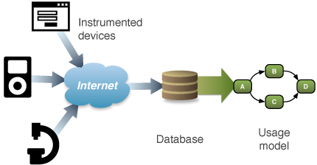Are you developing software applications, or embedded systems where software drives the functionality of your devices? **We have already analyzed real-life usage processes** of consumer devices, medical systems, and large-scale embedded systems.

If your application, or any process really, is not observable yet it **can be instrumented** to produce detailed usage data. Analyzing these data with process mining gives you valuable insight on which functionality your users access, and how they navigate your product.

*Bovenstaande informatie is verkregen van de Fluxicon Disco website. Het is niet geschreven door de onderzoekers, maar toegevoegd om de lezer te informeren over Process mining. Aan deze informatie kunnen geen rechten worden ontleend.*

## Bijlage XIII: Onderbouwing en functies van Disco

**Disco**

Voor process mining zijn verschillende tools te gebruiken. In dit onderzoek is er een literatuurstudie uitgevoerd om te onderzoeken welke tool het beste gebruikt kan worden. Een belangrijke bron uit de literatuurstudie is de masterthesis van de ‘University of Tartu, Faculty of Mathematics and Computer Science.’ De onderzoekers van de bachelorscriptie hebben de tools beoordeeld met de masterthesis ter ondersteuning.

De volgende tools zijn beoordeeld:

* ProM Lite
* Disco
* Celonis

Algemene opmerkingen:

* ProM Lite is opgericht door de Technische universiteit Eindhoven. Een uitgebreide open source tool en voornamelijk gericht op academici en onderzoekers. De tool heeft een vrij hoge instapdrempel. Er is veel kennis benodigd om goed met ProM en de daarbij behorende plug-ins overweg te kunnen. Daarnaast heeft ProM niet de mogelijkheid om MS Excel bestanden te importeren. Het gebruikt juist bestanden die worden gecreëerd door het exporteren van bestanden in Disco en Celonis (xes bestanden).
* Disco is opgericht door Fluxicon. Het ondersteund allerlei bestandsoorten, waaronder MS Excel (.xls). Er is een lage instapdrempel en het programma kan hierdoor zowel gebruikt worden door beginners als experts.
* Celonis is de uitgebreidere versie van Disco. Het ondersteund twee bestandsoorten, waaronder MS Excel (.xls). De tool heeft een middelhoge instapdrempel en men heeft relatief veel kennis nodig om het programma goed te gebruiken. Het programma wordt snel ingewikkeld.

Keuze voor het JBZ

Door de onderzoekers is voornamelijk de keuze gebaseerd op gemak van gebruik, heldere visualisatie en een lage instapdrempel voor de gebruiker.

Op basis van deze criteria viel ProM Lite al vrij snel af. Het programma is zeer uitgebreid en écht geschikt voor experts op het gebied van Software Engineering. Voor het JBZ hoeft er niet op dit uitgebreide niveau gekeken te worden. Echter is het programma een open source, wat betekend dat het vrij te verkrijgen is en met de mogelijkheid om bestanden uit Disco en Celonis te implementeren is het altijd te gebruiken.

Celonis voldeed aan veel van de eisen van de onderzoekers. De tool is prettig visueel weergegeven en is relatief gemakkelijk in gebruik. Echter wordt de tool al snel ingewikkeld en kan de focus snel verloren raken.

Disco voldeed aan alle eisen van de onderzoekers. Het is een prettig visuele tool die eenvoudig gebruikt kan worden. De instapdrempel is laag en met weinig kennis over het principe van process mining, kan men toch een juiste uitvoer garanderen. Disco is gekozen als de beste tool om process mining mee te introduceren binnen het JBZ.

**Functies van Disco (engels, geschreven door Fluxicon)**

***Automated process discovery****Let Disco do the modeling and focus on the analysis.*

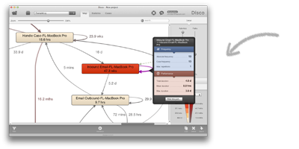The revolutionary process mining technology in Disco can create beautiful and insightful process maps directly from your raw data, automatically. Pick your desired level of abstraction, choose from six process metric visualizations projected right on your map, and create filters directly from activities or paths. No matter how large or complex your process is — Disco will help you make sense of it.

***Process map animation****See your process come to life and spot bottlenecks.*

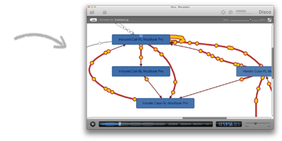Sometimes you need to break out of static and detailed analysis views and see your process from a birds-eye perspective. With Disco you can create breathtaking animations, visualizing your process as it happened, right on your process map. Animation can help you to instantly spot bottlenecks where work is piling up. And of course, it's a surefire way to impress your customers and colleagues.

***Detailed Statistics****All the information you will ever need about your log.*

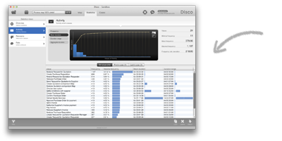How often has this activity been performed? Is Raymond really the fastest in wrapping up support cases as he claims? The statistics view in Disco can answer all these questions, and more than you can imagine. Get an overview about your data from sleek, interactive charts, and drill down into detailed information about each activity, resource, and attribute value. It's all right there, at your fingertips.

***Cases****Explore your data, down to single cases and events.*

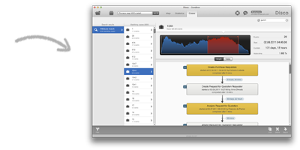Disco can unveil such suprising information that you will end up at a point where you can't believe your own eyes. Has this really happened? In the cases view you can quickly inspect the full history of the relevant cases, and find them with Disco's lightning-fast live search feature. And with our variations explorer you can see which cases follow the sunny day process path and which are exceptions.

***Filters****The fastest and easiest tool to drill down into your data.*

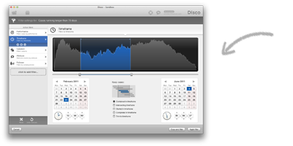With its powerful set of user-friendly and unbelievably fast log filters, Disco makes it a snap to clean up your process data and to focus your analysis. In Disco, log filtering is a first class citizen. Whether you want to drill down by case performance, timeframe, variation, attributes, event relationships, or endpoints — It's only a moment away with Disco.

***Import and export****Happy to eat any data you have, and eager to share.*

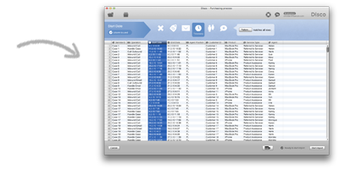It has never been easier to import complex CSV and MS Excel files than with Disco. Its unique intelligent mapping feature makes configuration efficient, and sorting your data is magnitudes faster than with any other solution. But Disco will also happily read and write preconfigured data in ProM's MXML format, and in XES, the official IEEE-approved format for event log interchange.

***Project management****Keep even large projects under control, no sweat.*

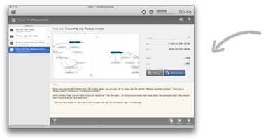Disco makes it so easy and fast to create copies of your data sets, and to filter them down to explore aspects of interest, that you will end up with a lot of data sets. In the project view, you can efficiently manage your data sets, and you can add notes for each of them to remember your insights. If you then want to share your work with a colleague, Disco's project export feature makes it easier than ever.

*Bovenstaande informatie is verkregen van de Fluxicon Disco website. Het is niet geschreven door de onderzoekers, maar toegevoegd om de lezer te informeren over Disco. Aan deze informatie kunnen geen rechten worden ontleend.*

## Bijlage XIV: Keuzes KPI’s en PI’s

Gekozen

Niet gekozen

Vereist verdere toelichting

**Toelichting**De tweede kolom komt voort uit de interviews die zijn afgenomen. Alleen de punten uit het interview die betrekking hebben op zorglogistiek zijn opgenomen in de tabel. De rode punten zijn niet meegenomen, groen is wel meegenomen en de blauwe is deels meegenomen en vereist verdere toelichting.

Wat opvalt is veel punten terugkomen bij de geïnterviewden. Dit is bewijs dat er tussen management en medici enigszins consensus is waar het zorgpad op gestuurd moet worden. Wat verder opvalt is dat de kwaliteitsfunctionaris en zorgpadcoördinator concreet aangaven aan welke normen en richtlijnen gestuurd moet worden en dat bij de medici de punten nog vrij globaal zijn en niet geoperationaliseerd.

## Bijlage XV: Analyse individuele visies

**Tactisch**

Visie

Het zorgpad prostaatcarcinoom zal een prominentere positie innemen binnen het JBZ. Nu al krijgt het zorgpad redelijk veel aandacht vergeleken met andere zorgpaden. Het zorgpad zorgt voor structuur en duidelijkheid. “Je kunt het zien als een parelketting, met heel veel verschillende parels achter elkaar, maar wel in één heldere lijn”, aldus de manager bedrijfsvoering Urologie. **Het zorgpad moet zorgen voor efficiëntie** en het **verminderen van de onjuiste volgordelijkheid van stappen**. Echter kan het zorgpad nooit klakkeloos worden overgenomen; er moet altijd gekeken en besproken worden **wat het beste is voor de patiënt**.

Het RVE-management vindt **het diagnostisch traject** een belangrijk onderdeel voor de patiënt. Dit is de fase waarin de patiënten te horen krijgen wat voor soort kanker er is gevonden en hoe groot de risico’s zijn. Als de **patiënt steeds meer zelf de regie in handen** krijgt, is het van belang dat **de patiënt optimaal ondersteund** wordt in het diagnostisch fase en in de keuzes die gemaakt worden voor het vervolg van het zorgtraject.

Het RVE-management stelt dat in de toekomst **de behandelingen met de operatierobot geconcentreerd moeten worden** met betrekking tot prostaatcarcinoom. Wanneer de zorg zich concentreert zal de kwaliteit stijgen en het aantal complicaties dalen. Het JBZ is in overleg met andere ziekenhuizen om het geconcentreerd behandelen van **prostaatkanker samen te organiseren**.

**Operationeel**

Visie

Voor het zorgpad prostaatcarcinoom zijn er verschillende visies in de operationele kern. Er zijn onderwerpen waar de medewerkers het eens en oneens met elkaar zijn.

De operationele kern vindt net zoals het Urologie management dat **het diagnostische traject** belangrijk is om op te sturen (Verhoeven, 2017) (Hoog, 2017). Over het algemeen vinden patiënten het prettig om **snel een diagnose** te hebben, mits de kwaliteit en betrouwbaarheid van de onderzoeken niet in het geding komen.

Een onderwerp waar zowel de casemanagers als de uroloog een andere mening over hebben, is **sneldiagnostiek**. Bij sneldiagnostiek vinden alle onderzoeken op dezelfde dag plaats en krijgt de patiënt die (middag)dag de diagnose.

Een casemanager is voor deze ontwikkeling omdat de patiënt dan direct weet waar hij/zij aan toe is. De uroloog is sceptisch over sneldiagnostiek en vindt dat dit ten koste kan gaan van de kwaliteit en betrouwbaarheid van de onderzoeken. De tweede casemanager stelt dat sneldiagnostiek een voordeel heeft voor de patiënten die dit echt willen, maar het als een schok komt wanneer patiënten te snel de uitslag krijgen zonder verwerkingstijd.

Volgens de uroloog en casemanagers is een beperkt bewustzijn van het zorgpad een knelpunt. Binnen het ziekenhuis weet men dat het zorgpad er is, maar blijft de toepassing beperkt. **In de toekomst moeten alle betrokkenen zich bewust zijn dat er met een zorgpad gewerkt wordt**. Er wordt gestreefd naar beter inzicht geven in het zorgpad, voor zowel de uitkomsten als het proces op zich. Door het beter meten, kan er beter gepland worden en kan er beter maatwerk geleverd worden.

Eén mening die alle drie de geïnterviewden delen; **maatwerk.** De uroloog ziet dit voor zich door **beter inzicht te krijgen in de conditie van de patiënt**. De casemanagers zien dit voor zich **door juiste informatie toedracht per patiënt en ondersteuning** bij de gemaakte en/of te maken keuzes door de patiënt.

Een ander onderwerp waar consensus over bestaat **is regie in eigen gezondheid**. Volgens de specialisten betekent dat het volgende: “Als ziekenhuis zijnde moeten we dit doen door de patiënten de juiste tools te geven om ze te ondersteunen bij de keuze van de behandeling.” De gezamenlijke besluitvorming tussen patiënt en medici zal hierdoor een belangrijke factor worden bij het sturen op de capaciteit van het zorgpad.

Onderwerpen

Uit de visies zijn volgende onderdelen voortgekomen

|  |  |  |
| --- | --- | --- |
| Maatwerk | Samenwerking tussen afdelingen | Sneldiagnostiek |
| Eigen regie in de gezondheid | Efficiëntie | Zorg concentratie |
| Ondersteuning in het diagnostisch traject | Beter volgorde zorgpad volgen | Juiste informatie op het juiste moment voor de patiënt |
| Patiëntstroom | Integrale blik | Bewustzijn van het zorgpad |

Categorieën

|  |  |  |
| --- | --- | --- |
| Maatwerk | Samenwerking tussen afdelingen | Sneldiagnostiek |
| Eigen regie in de gezondheid | Efficiëntie | Zorg concentratie |
| Ondersteuning in het diagnostisch traject | Beter volgorde zorgpad volgen | Juiste informatie op het juiste moment voor de patiënt |
| Patiëntstroom | Integrale blik | Bewustzijn van het zorgpad |

|  |  |  |  |  |
| --- | --- | --- | --- | --- |
| **Patiënt centraal** | **Patiëntstroom** | **Integrale blik** | **Snel diagnostiek** | **Zorg concentratie** |

|  |  |  |  |  |  |
| --- | --- | --- | --- | --- | --- |
|  | Patiënt centraal | Patiëntstroom | Integrale blik | Snel-diagnostiek | Zorg concentratie |
| Tactisch | ✓ | ✓ | 🗶 | ✓ | ✓ |
| Operationeel | ✓ | ✓ | ✓ | ✓/🗶 | 🗶 |

## ../4%20Indicatoren/New-Mind-Map.png../4%20Indicatoren/New-Mind-Map%20(1).pngBijlage XVI: Mindmaps KSF naar KPI

## Bijlage XVII: Kwaliteit van data

**Kwaliteit van data**

Er zijn kwaliteitsproblemen die de betrouwbaarheid van data in gevaar brengen. De problemen zijn onder te verdelen in drie algemene groepen:

* Ontbrekende data
* Incorrecte data
* Onnauwkeurige data

Ontbrekende data

Veel gebeurtenissen moeten handmatig ingevoerd worden in het systeem. Een van de meest prominente problemen is dat mensen vergeten de gegevens vast te leggen op operationeel niveau, terwijl deze in werkelijkheid wel zijn uitgevoerd.

Incorrecte data

Per ongeluk kan een gebeurtenis worden opgenomen voor een patiënt die niet in werkelijkheid is gebeurd. Voor een case-kenmerk kan het altijd zijn dat er een verkeerde waarde is ingevoerd. In het systeem worden gebeurtenissen gevonden die onwaarschijnlijk zijn voor de ziekte waarvoor een patiënt wordt behandeld. Bijvoorbeeld, in plaats van een CT-buik wordt vastgelegd dat er een CT-scan van de voet is gemaakt. Zoals eerder aangegeven, worden veel tijdstempels automatisch opgeslagen als onderdeel van een record dat in het systeem is opgeslagen. Er zijn echter ook logs waar de bijbehorende tijdstempel met de hand wordt opgeslagen. Bijvoorbeeld, met betrekking tot de diensten die zijn uitgevoerd voor patiënten

Het voorkomen van incorrecte data in het ziekenhuis wordt verwacht laag te zijn in het ziekenhuis.

Onnauwkeurige data:

Binnen het ziekenhuis zijn er verschillende medische disciplines die hun eigen toegewijde systeem gebruiken voor de medische diensten die zij uitvoeren. Om het ziekenhuis te vergoeden voor deze diensten, worden ze later geïmporteerd in het EPD-systeem. Tijdens deze invoer wordt alleen de dag opgeslagen waarop de diensten zijn uitgevoerd en niet de uren/minuten/seconden.

Daarnaast wordt in het systeem voor elke actie opgeslagen welke bron het opgenomen heeft. In sommige gevallen mag de opgeslagen bron echter niet naar een bepaalde persoon verwijzen.

## Bijlage XVIII: Selectie KPI’s en PI’s

|  |  |  |
| --- | --- | --- |
| **Goede patiëntstroom** |  | **Redenen** |
| Toegangstijd eerste poli | Wel | • Een snelle toegang tot de poli wordt als prettig ervaren door de patiënt.  • Valt onder de treeknormen.  • De keuze van ziekenhuis wordt medebepaald door de lengte van de toegangstijd van de eerste polikliniek. |
| Duur tot diagnose | Wel | • Het verloop van het diagnostisch traject heeft een grote invloed op het verloop van het hele zorgpad.  • Grootste kans op een onjuiste volgorde van onderzoeken en behandelingen in het diagnostisch traject.  • Een snelle diagnose is (in het algemeen) prettiger voor de patiënt.  • Valt onder de treeknormen. |
| Wachttijd OK | Wel | • De OK heeft een beperkte capaciteit, waardoor wachttijden snel kunnen oplopen.  • Grote periodes van wachten zijn vaak vervelend en belastend voor de patiënt.  • Valt onder de treeknormen. |
| Aansluiting binnen het zorgpad | Wel | * Een goede aansluiting binnen het zorgpad heeft een positief effect op de patiënttevredenheid. * Leidt tot een betere doorstroom van patiënten. |
| Bezetting OK | Niet | * De bezetting van de OK wordt ook beïnvloed door andere operaties van Urologie die niet binnen het zorgpad vallen. Deze KPI is dus niet specifiek binnen. |
| Wachttijd MDO | Niet | * Een MDO wordt altijd gehouden op donderdag. Als er op vrijdag bij een patiënt wordt bepaald dat er een MDO moet worden gehouden, is er een wachttijd van bijna een week. Zou dit op dinsdag bepaald worden, zou er een wachttijd zijn van een paar dagen. Het JBZ heeft hier weinig invloed op en hier op sturen zou ook niet logisch zijn. |
| Volume patiënten | Niet | * Volume van patiënten meten kan van toegevoegde waarde zijn. Echter hierop sturen is lastiger. Patiënten komen bij de eerste poli door een verwijzing van de huisarts. Patiënten kunnen ook later instromen in het zorgpad door verwijzingen van andere ziekenhuizen. Tevens kunnen patiënten terugstromen van het follow-up traject naar het diagnostisch traject. Veel van deze stromen zijn moeilijk te beïnvloeden en sturen hierop zou niet veel toegevoegde waarde hebben. |
| Wachttijd MRI | Niet | * De toegang van de MRI in het diagnostisch traject kan als bottleneck worden gezien. Deze KPI zit al in de KPI duur tot diagnose. De reden dat deze KPI niet is gekozen is omdat duur tot diagnose deze KPI ook deels vertegenwoordigd en dat duur tot diagnose van een breder beeld een indicatie geeft. |
| Totale duur zorgtraject | Niet | * Een heel zorgtraject kan 3 tot 5 jaar duren. De verschillen in tijdseenheden zijn dus groot. Tevens is het pas aan het einde van het zorgtraject deze KPI te meten. Daardoor is het moeilijk om tijdige feedback te krijgen van het zorgpad. |
| Wachttijd wachtkamer | Niet | * De wachttijd is gedeelde capaciteit van de Urologie. Daarom geeft het geen representatief beeld van het zorgpad. Tevens is dit door de onderzoekers als een te klein onderdeel van het zorgpad geacht. |
| **De patiënt staat centraal** |  | **Redenen** |
| De kwaliteit van de informatieoverdracht aan de patiënt | Wel | • Belangrijke factor in de patiënttevredenheid.  • Elke patiënt heeft behoefte aan andere informatie waardoor een juiste informatieoverdracht aan de patiënt kan ontbreken.  • Een juiste informatieoverdracht ondersteunt de patiënt in beslissingsmoment gedurende het traject.  • Valt onder de NVU-normen. |
| Eigen regie in de gezondheid | Wel | • Belangrijke factor in de patiënttevredenheid.  • Sluit aan op de toenemende wens om zelf beslissingen te nemen.  • Creëert zorg op maat en kwaliteitsverbetering in de ogen van de patiënt. |
| Juiste diagnose | Niet | • Heeft meer raakvlakken met het onderzoek naar VBHC dan met zorglogistiek. Tevens is het meten hiervan al snel te medisch-technisch. |
| Patiënttevredenheid | Niet | • Is te globaal. Deze KPI is al enigszins geoperationaliseerd in de twee KPI’s die wel zijn gekozen |
| Tijd tot genezing | Niet | • Heeft meer raakvlakken met het onderzoek naar VBHC dan met zorglogistiek.  • Niet iedereen geneest en hier valt niet op korte termijn op te sturen |
| Waarde van de zorg | Niet | • Heeft meer raakvlakken met het onderzoek naar VBHC dan met zorglogistiek. |

|  |  |  |  |
| --- | --- | --- | --- |
| **KPI’s** | **PI’s** |  | **Reden** |
| Toegangstijd eerste poli | Percentage patiënten die binnen één week op de poli konden komen. | Wel | • Een servicelevel weergeeft het verbeterpotentie van het zorgpad waardoor er doelgerichter kan worden gestuurd op uitschieters.  • De norm van één week is gekozen op basis van de treeknormen. |
| Gemiddeld aantal weken | Niet | • Een gemiddelde geeft beperkt de uitschieters weer. |
| Duur tot diagnose | Percentage patiënten die binnen twee weken uitslag van ‘Onderzoek voor diagnose’ hadden. | Wel | • Een servicelevel weergeeft het verbeterpotentie van het zorgpad waardoor er doelgerichter kan worden gestuurd op uitschieters.  • De norm van twee weken is gekozen op basis van de treeknormen. |
| Gemiddeld aantal weken | Niet | • Een gemiddelde geeft beperkt de uitschieters weer. |
| Wachttijd OK | Percentage patiënten die binnen 6 weken in de OK konden komen. | Wel | • Een servicelevel weergeeft het verbeterpotentie van het zorgpad waardoor er doelgerichter kan worden gestuurd op uitschieters.  • De norm van zes weken is gekozen op basis van de treeknormen. |
| Gemiddeld aantal weken | Niet | • Een gemiddelde geeft beperkt de uitschieters weer. |
| De mate van effectieve aansluiting in het zorgpad | Percentage patiënten die *De mate van effectieve aansluiting in het zorgpad* minstens een 4 uit 5 geven. | Wel | • De term ‘effectieve’ aansluiting is moeilijk te meten. Metingen van processen in het zorgpad kunnen aangeven of dat er een goede aansluiting is, maar niet of dat het effectief was. In deze context is iets pas effectief als het ten goede komt aan de patiënt. Daarom is ervoor gekozen om deze KPI bij patiënten te meten.  • Een servicelevel weergeeft het verbeterpotentie van het zorgpad waardoor er doelgerichter kan worden gestuurd op uitschieters.  • Goed scoren op deze KPI is vereist om de visie op het zorgpad na te streven. Daarom hoort er hoger dan een 3 worden gescoord, want een 3 is geen goede, maar een middelmatige score. |
| Gemiddelde score die patiënten geven | Niet | • Een gemiddelde geeft beperkt de uitschieters weer. |
| De kwaliteit van de informatieoverdracht aan de patiënt | Percentage patiënten die *De kwaliteit van de informatieoverdracht aan de patiënt* minstens een 4 uit 5 geven. | Wel | • Iedere patiënt heeft andere informatiebehoeften. Het is aan de taak van de zorgverleners in het zorgpad om aan deze behoeften tegemoet te komen. Het resultaat van een juiste informatieoverdracht is te vinden en te meten bij de patiënten.  • Een servicelevel weergeeft het verbeterpotentie van het zorgpad waardoor er doelgerichter kan worden gestuurd op uitschieters.  • Goed scoren op deze KPI is vereist om de visie op het zorgpad na te streven. Daarom hoort er hoger dan een 3 worden gescoord, want een 3 is geen goede, maar een middelmatige score. |
| Gemiddelde score die patiënten geven | Niet | • Een gemiddelde geeft beperkt de uitschieters weer. |
| Eigen regie in de gezondheid | Percentage patiënten die *Eigen regie in de gezondheid* minstens een 4 uit 5 geven. | Wel | • Hoe patiënten de regie willen hebben over de gezondheid verschilt per patiënt.  • Goed scoren op deze KPI is vereist om de visie op het zorgpad na te streven. Daarom hoort er hoger dan een 3 worden gescoord, want een 3 is geen goede, maar een middelmatige score. |
| Gemiddelde score die patiënten geven | Niet | • Een gemiddelde geeft beperkt de uitschieters weer. |

## Bijlage XIX: Financiële onderbouwing

**Toelichting financiële onderbouwing**

|  |  |  |
| --- | --- | --- |
|  | Eenmalig | Per maand |
| Cognos |  |  |
| Personeelskosten |  |  |
| TMI | *€ 1.728,48* |  |
|  | € 1.728,48 |  |
|  |  |  |
| Disco |  |  |
| Licentie Disco |  | *€ 833,33* |
| Personeelskosten |  |  |
| Zorgpadcoördinator |  | *€ 108,04* |
| Training Disco | *€ 1.390,00* |  |
|  | € 1.390,00 | € 941,37 |
|  |  |  |
| Patiëntvragenlijst |  |  |
| Personeelskosten |  |  |
| Kwaliteitsfunctionaris | *€ 144,06* |  |
| Marktonderzoeker | *€ 612,24* |  |
| Zorgpadcoördinator |  | *€ 144,06* |
|  | € 756,30 | € 144,06 |
|  |  |  |
| Nulmeting |  |  |
| Personeelskosten |  |  |
| Zorgpadcoördinator | *€ 360,14* |  |
| Kwaliteitsfunctionaris | *€ 144,06* |  |
|  | € 504,20 |  |
|  |  |  |
| Totaal | **€ 4.378,98** | **€ 1.085,43** |

De kosten voor het implementeren van de indicatoren in Cognos worden geschat op €1.728,48. Een TMI medewerker zal gemiddeld 8 uur per KPI bezig met het uitwerken hiervan (Beugeling, 2017). Er zijn zes KPI’s die uitgewerkt moeten worden. Er zal 48 uur besteed moeten worden, met een uurloon van €36,01 per uur. Dit komt neer op €1.728,48 aan personeelskosten.

De eenmalige kosten van Disco worden geschat op €1.390 voor de aanbevolen training (Rozinat, 2017).

De licentie van Disco kost rond de €10.000. De licentie wordt maandelijks afgeschreven.

Maandelijks kost Disco €941,38, waarvan €833,34 aan licentiekosten en €108,04 aan data-/informatieanalyses door de zorgpadcoördinator (Rozinat, 2017). Het zal gemiddeld drie uur per maand duren om Disco te analyseren en hier resultaten uit te halen.

De patiëntvragenlijsten valideren in een focusgroep door de marktonderzoeker en kwaliteitsfunctionaris zal eenmalig €756,30 vereisen. Het goed regelen en uitvoeren van de focusgroep zal de marktonderzoeker zeventien uur kosten. De uren zijn gebaseerd op de handleiding voor spiegelgesprekken binnen het JBZ (JBZ, 2016). Aangezien een focusgroep grotendeels dezelfde opbouwperiode heeft als een spiegelgesprek, kunnen de uren makkelijk ingeschat worden. De kwaliteitsfunctionaris zal onderling met de marktonderzoeker afstemmen over de te valideren vragen, dit duurt vier uur. Elke maand zal de zorgpadcoördinator de vragenlijsten versturen en verwerken. Dit kost €144,06 per maand, gebaseerd op vier uur per maand.

Tenslotte zal een nulmeting uitgevoerd door de zorgpadcoördinator en kwaliteitsfunctionaris eenmalig €504,20 kosten. Gedurende een periode van twee maanden zal de nulmeting plaats vinden. Dit zal in totaal twaalf uur in beslag nemen, waarvan tien uur voor de zorgpadcoördinator en twee uur voor de kwaliteitsfunctionaris. De zorgpadcoördinator moet alle gegevens verzamelen, verwerken en samen met de kwaliteitsfunctionaris doelstellingen opstellen.

In totaal hebben de aanbevelingen een een totale eenmalige investering nodig van €4.378,98. Daarnaast zal er maandelijks €1.085,43 geïnvesteerd moeten worden.

**Data**

|  |  |  |  |
| --- | --- | --- | --- |
| Kosten | | | |
| Functie | **Effectieve uren** | **Kosten FTE** | **Kosten per uur** |
| Zorgpadcoördinator | 1666 | € 60.000,00 | € 36,01 |
| Lid Team Management Informatie | 1666 | € 60.000,00 | € 36,01 |
| Kwaliteitsfunctionaris | 1666 | € 60.000,00 | € 36,01 |
| Marktonderzoeker | 1666 | € 60.000,00 | € 36,01 |
|  |  |  |  |
| Software | **Licentie per jaar** |  |  |
| Disco | € 10.000,00 |  |  |
|  |  |  |  |
| Trainingen | **Kosten** |  |  |
| Disco training | € 1.390,00 |  |  |
|  |  |  |  |
| Tijd | | | |
| Onderdeel | **Wie** | **Uur** |  |
| Patiëntvragenlijst valideren | Marktonderzoeker | 17 | eenmalig |
|  | Kwaliteitsfunctionaris | 4 | eenmalig |
| Patiëntvragenlijst versturen/verwerken | Zorgpadcoördinator | 4 | per maand |
| KPI's | Lid TMI | 48 | eenmalig |
| Nulmeting |  |  |  |
| Doelstellingen bepalen | Kwaliteitsfunctionaris | 2 | eenmalig |
| Verwerken gegevens en doelstellingen bepalen | Zorgpadcoördinator | 10 | eenmalig |
| Gegevens analyseren Disco | Zorgpadcoördinator | 3 | per maand |